Revisión bibliográfica

Cinturón o sábana pélvica: indicación y colocación
Urgencias politrauma · Pelvis urgencia · Nivel R1-R3
Actualizado: 2026-10-23
Verificación independiente: Verificador independiente (Claude Opus 5.5), 23-oct-2026; redactor: Claude Sonnet 5.5 · 2026-10-23 · 260 cifras revisadas

Aviso educativo. Material educativo para profesionales y estudiantes de medicina. No reemplaza el juicio clínico, las guías institucionales ni la supervisión del tutor.

Biblioteca de Traumatología y Ortopedia · t.cescac.com. Texto original; las fuentes se citan con su DOI.

Contenido
1. En 30 segundos
2. Pilares
3. No olvidar
4. Definición: qué es, qué logra y qué no logra
5. Epidemiología: a quién se le coloca y a quién se le debería colocar
6. Mecanismo de lesión: por qué el patrón decide si el cinturón ayuda
7. Anatomía de superficie y profunda que importa al colocarlo
8. Biomecánica: volumen, presión y fuerza
9. Clasificación: del patrón de lesión a la decisión de colocar
10. Diagnóstico: reconocer a quien necesita el cinturón sin esperar la imagen
11. Examen físico: lo que sirve y lo que no
12. Imágenes: con el cinturón puesto y sin él
13. Algoritmo de decisión: de la sospecha al retiro
14. Tratamiento: indicaciones, precauciones y qué dispositivo elegir
15. Situaciones especiales
16. Técnica: colocación paso a paso (cinturón comercial y sábana)
17. Cuándo retirarlo y cómo hacer el puente a fijación o embolización
18. Complicaciones y riesgos
19. Resultados: qué se sabe de mortalidad, transfusión y puente
20. Perlas y trampas
21. Preguntas de autoevaluación
22. Lectura recomendada
23. Palabras clave
24. Para recordar
25. Caso de staff
26. Referencias completas

En 30 segundos
- El cinturón o la sábana pélvica rodea la pelvis y la aprieta para cerrar un anillo que se abrió; con eso baja el volumen donde cabe la sangre y se estabilizan los fragmentos. Es un puente temporal hacia el control definitivo y no un tratamiento en sí [r4][r1].
- Se coloca ante la sospecha de lesión pélvica, sin esperar la imagen: la guía europea lo recomienda en el ámbito prehospitalario (grado 1C) [r2], y la maniobra de inestabilidad del anillo detecta apenas 26 % de las fracturas mecánicamente inestables [r41].
- Va a nivel de los trocánteres mayores, alineado con los tubérculos púbicos, con una tensión de referencia de 180 N [r4]. El error más repetido es ponerlo en la cresta ilíaca: con el dispositivo alto la diástasis fue 2,8 veces mayor [r13], y cerca de 4 de cada 10 se colocan así [r33].
- La biomecánica es clara y la clínica no: el metaanálisis de 16 estudios no encontró reducción de mortalidad (OR ajustado 0,90; IC 95 % 0,73 a 1,10) [r9]. No frena el sangrado arterial, que es de 10 a 15 % de los casos [r4].
- Se retira en cuanto la fisiología lo permita, idealmente antes de 24 h y sin pasar de 48 h [r4]; antes de declarar la pelvis «despejada» hay que mirarla sin el dispositivo o bajo anestesia [r36][r30].

Pilares
Ideas que no se negocian.
1. Es un puente, no un destino: reduce volumen y movilidad mientras se decide embolización, empaquetamiento o fijación; no detiene el sangrado arterial ni controla el cizallamiento vertical [r35][r4].
2. El nivel decide: trocánteres mayores y tubérculos púbicos; por encima de ese plano la reducción se pierde [r4][r13].
3. La indicación nace del mecanismo y de la hemodinamia, no de la imagen; en la práctica se omite en lesiones inestables (47 % lo recibió en una serie) y se usa de más en quien no tiene lesión pélvica (61 % de los dispositivos) [r35][r25].
4. Tiempo corto y piel vigilada: la presión sobre la piel superó el umbral de daño en más de 70 % de los ensayos en cadáver [r16]; la meta es retirarlo antes de 24 h [r4].
5. Con el dispositivo puesto la imagen subestima: en los patrones de compresión anteroposterior o cizallamiento vertical, la TC con cinturón fue diagnóstica en 50 % frente a 69,4 % de la radiografía previa [r30]; no se «despeja» la pelvis sin imágenes tomadas sin el cinturón o con él abierto [r36].

No olvidar
- Colócalo después del examen secundario y antes de las imágenes; en una serie, 72 % de los dispositivos se puso después de la imagen [r35].
- Rota hacia adentro ambos miembros inferiores y une rodillas y tobillos antes de ajustar; esa maniobra complementa el cierre del anillo [r42][r1]. En cadáver, el vendaje de los miembros sobre un rodillo subió la presión intrapélvica de 8 a 15,5 cmH2O [r18].
- Si el paciente sigue hipotenso con el dispositivo bien puesto, busca otra fuente de sangrado y activa el plan B: empaquetamiento extraperitoneal, angioembolización o fijación [r5][r2].
- No cortes ventanas ni desplaces la banda para acceder a la ingle sin plan: en cadáver la reducción cayó al modificar la colocación [r43].
- Anota la hora de colocación y el momento de reevaluación; el objetivo ideal es retirar antes de 24 h [r4].
- Pasa al paciente de la tabla espinal a la cama apenas sea posible: sobre la tabla la presión supera el umbral de daño tisular en trocánteres y sacro [r17][r1].

Definición: qué es, qué logra y qué no logra

Qué es
Cinturón pélvico, faja o binder y sábana pélvica son dos versiones del mismo gesto: rodear la pelvis con una banda y apretarla para cerrar un anillo que se abrió. En la literatura se agrupan bajo el nombre de dispositivos de compresión circunferencial pélvica (PCCD, por sus siglas en inglés) [r6]. Existen modelos comerciales, como T-POD, SAM Sling o Pelvic Binder, y soluciones improvisadas, como una sábana doblada [r1].

Qué logra
- Reduce el desplazamiento de las dos hemipelvis y, con él, el volumen donde puede acumularse sangre [r6][r7].
- Al quitarles juego a los fragmentos, deja que el coágulo venoso y el de las superficies óseas se mantenga en su sitio mientras llega el control definitivo [r4].
- En 15 pacientes en shock con una fractura inestable sin tratar, el cierre con T-POD acortó la diástasis de la sínfisis en 60 % y subió la presión arterial media de 65,3 a 81,2 mmHg [r21]. Es una serie pequeña, sin grupo control.

Qué no logra
- No detiene el sangrado arterial, que explica de 10 a 15 % de los casos [r4], y no controla las fracturas por cizallamiento vertical [r35].
- No sustituye al control definitivo: es un puente hacia fijador externo, empaquetamiento, embolización o fijación interna [r5][r1].
- No ha demostrado por sí solo menos mortalidad; el apartado de resultados detalla por qué [r9].
Referencias de este bloque
[r1] Coccolini F, Stahel PF, Montori G, Biffl W, Horer TM, Catena F, et al. Pelvic trauma: WSES classification and guidelines. World J Emerg Surg. 2017;12:5. (guia · acceso abierto) https://doi.org/10.1186/s13017-017-0117-6
[r4] Balogh ZJ, Ponsen KJ, Miclau KR, Amadei R, Casiraghi A, Cattaneo S, et al. Unstable pelvic fractures in patients with hemodynamic instability: global treatment controversies. OTA Int. 2025;8(6 Suppl):e436. (revision · acceso abierto) https://doi.org/10.1097/OI9.0000000000000436
[r5] Costantini TW, Burlew CC, Jenson WR, Pfeifer R, Klingebiel FK, Kundi R, et al. Pelvic fracture bleeding control: What you need to know. J Trauma Acute Care Surg. 2025;99(3):319-327. (revision · acceso resumen) https://doi.org/10.1097/TA.0000000000004609
[r6] Bakhshayesh P, Boutefnouchet T, Tötterman A. Effectiveness of non invasive external pelvic compression: a systematic review of the literature. Scand J Trauma Resusc Emerg Med. 2016;24:73. (RS-MA · acceso abierto) https://doi.org/10.1186/s13049-016-0259-7
[r7] Spanjersberg WR, Knops SP, Schep NW, van Lieshout EM, Patka P, Schipper IB. Effectiveness and complications of pelvic circumferential compression devices in patients with unstable pelvic fractures: a systematic review of literature. Injury. 2009;40(10):1031-5. (RS-MA · acceso resumen) https://doi.org/10.1016/j.injury.2009.06.164
[r9] Forssten MP, Forssten SP, Westas Ismail A, Marie H, AlHussaini Y, Cao Y, et al. Pelvic Binders in Pelvic Ring Trauma: Reassessing Mortality as an Endpoint in a Systematic Review and Meta-Analysis. Am Surg. 2026 [publicación en línea]. doi:10.1177/00031348261493537. (RS-MA · acceso resumen) https://doi.org/10.1177/00031348261493537
[r21] Tan EC, van Stigt SF, van Vugt AB. Effect of a new pelvic stabilizer (T-POD®) on reduction of pelvic volume and haemodynamic stability in unstable pelvic fractures. Injury. 2010;41(12):1239-43. (serie · acceso resumen) https://doi.org/10.1016/j.injury.2010.03.013
[r35] Vaidya R, Roth M, Zarling B, Zhang S, Walsh C, Macsuga J, et al. Application of Circumferential Compression Device (Binder) in Pelvic Injuries: Room for Improvement. West J Emerg Med. 2016;17(6):766-774. (cohorte · acceso abierto) https://doi.org/10.5811/westjem.2016.7.30057

Epidemiología: a quién se le coloca y a quién se le debería colocar

Cuánto pesa el problema
- En el registro alemán de trauma grave, que reunió 63 371 adultos, 9 % tenía una fractura pélvica inestable [r25].
- La mortalidad de la inestabilidad hemodinámica por fractura pélvica grave se mantiene en 30 % [r2], y la revisión del simposio IOTA habla de hasta 30 % [r4].
- El origen de la hemorragia es en 85 % hueso o complejo venoso, y en 10 a 15 % es arterial [r4]. Esa proporción explica por qué un dispositivo mecánico ayuda a la mayoría y no basta para todos.
- No todas las fracturas pélvicas matan igual. En una serie clásica de 210 pacientes de alta energía (162 con historia completa), la mortalidad fue mayor en el libro abierto (20,0 %) y en el mecanismo combinado (18,0 %) que en la compresión lateral (7,0 %), y fue 0 % en el cizallamiento vertical [r40].

Quién lo recibe en la práctica
- Falta en quien lo necesita: de 112 lesiones inestables, solo 47 % recibió dispositivo [r35]; en un centro británico, 44,8 % de los pacientes con lesión del anillo no tenía ninguno [r34].
- Sobra en quien no lo necesita: en el registro alemán, 40,2 % de las fracturas inestables lo recibió y 61 % de los dispositivos se colocó en pacientes sin lesión pélvica [r25].
- Para los autores de ese registro, quién recibe el dispositivo en el campo depende más de lo grave que se ve el paciente que de si tiene o no una fractura inestable [r25].
Figura 1. Mortalidad según el patrón de lesión (serie clásica de 210 pacientes, 162 con historia completa) [r40]
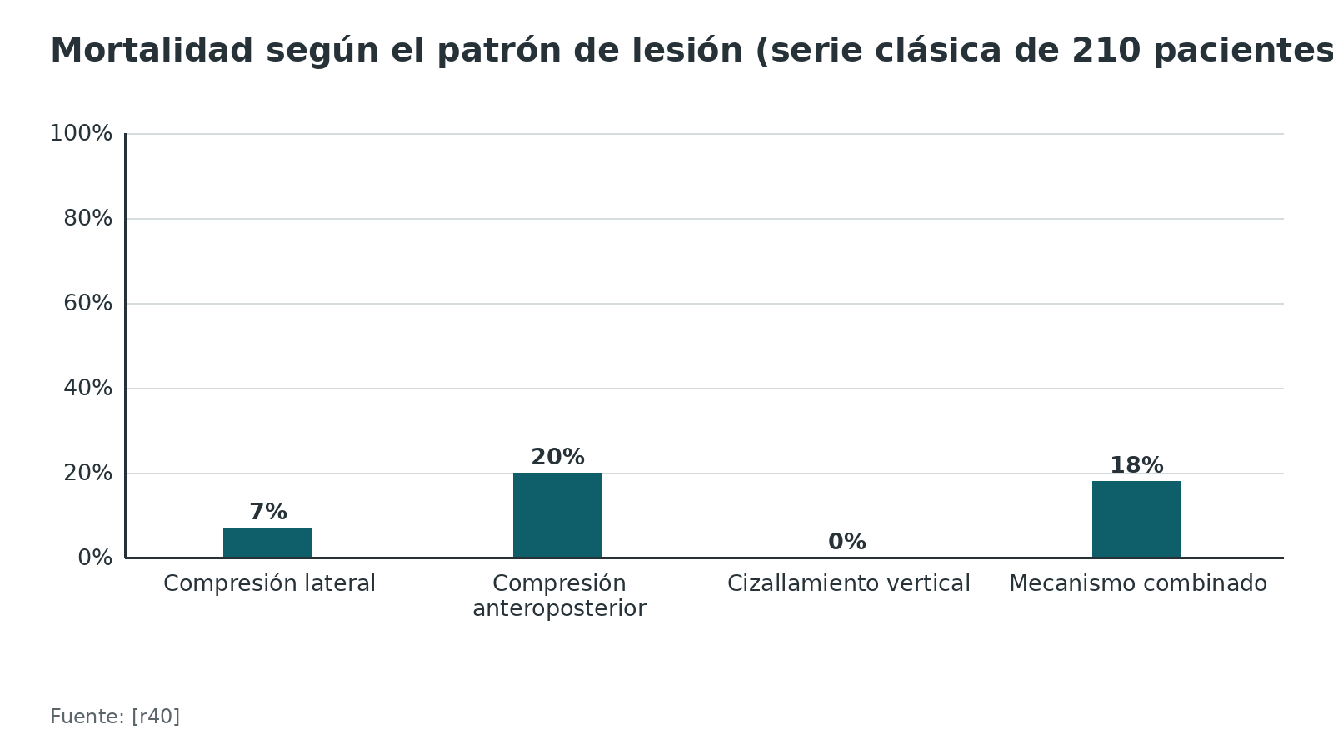
Figura 2. Lesiones inestables que recibieron cinturón o sábana [r35] [r25]
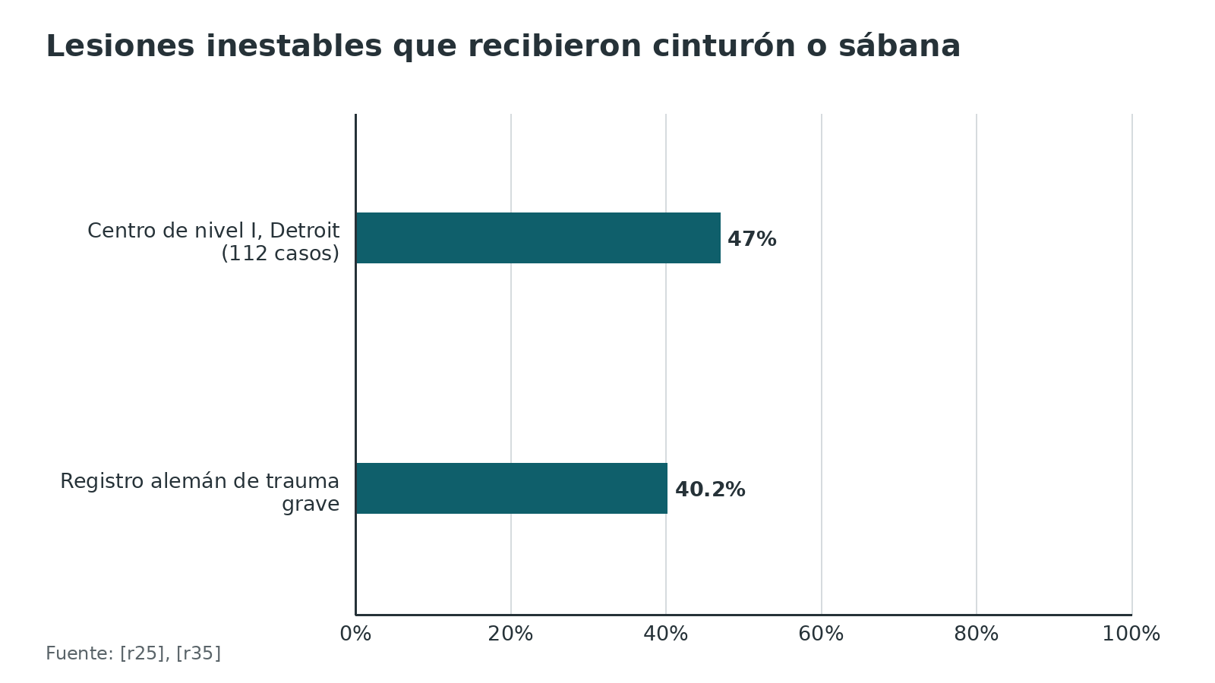
Referencias de este bloque
[r2] Rossaint R, Afshari A, Bouillon B, Cerny V, Cimpoesu D, Curry N, et al. The European guideline on management of major bleeding and coagulopathy following trauma: sixth edition. Crit Care. 2023;27(1):80. (guia · acceso abierto) https://doi.org/10.1186/s13054-023-04327-7
[r4] Balogh ZJ, Ponsen KJ, Miclau KR, Amadei R, Casiraghi A, Cattaneo S, et al. Unstable pelvic fractures in patients with hemodynamic instability: global treatment controversies. OTA Int. 2025;8(6 Suppl):e436. (revision · acceso abierto) https://doi.org/10.1097/OI9.0000000000000436
[r25] Trentzsch H, Lefering R, Schweigkofler U; TraumaRegister DGU. Imposter or knight in shining armor? Pelvic circumferential compression devices (PCCD) for severe pelvic injuries in patients with multiple trauma: a trauma-registry analysis. Scand J Trauma Resusc Emerg Med. 2024;32(1):2. (cohorte · acceso resumen) https://doi.org/10.1186/s13049-023-01172-z
[r34] Naseem H, Nesbitt PD, Sprott DC, Clayson A. An assessment of pelvic binder placement at a UK major trauma centre. Ann R Coll Surg Engl. 2018;100(2):101-105. (cohorte · acceso resumen) https://doi.org/10.1308/rcsann.2017.0159
[r35] Vaidya R, Roth M, Zarling B, Zhang S, Walsh C, Macsuga J, et al. Application of Circumferential Compression Device (Binder) in Pelvic Injuries: Room for Improvement. West J Emerg Med. 2016;17(6):766-774. (cohorte · acceso abierto) https://doi.org/10.5811/westjem.2016.7.30057
[r40] Burgess AR, Eastridge BJ, Young JW, Ellison TS, Ellison PS, Poka A, et al. Pelvic ring disruptions: effective classification system and treatment protocols. J Trauma. 1990;30(7):848-56. (serie · acceso resumen) https://doi.org/10.1097/00005373-199007000-00015

Mecanismo de lesión: por qué el patrón decide si el cinturón ayuda

La lógica en una línea
La clasificación de Young y Burgess ordena las lesiones por el vector de fuerza: compresión lateral (LC), compresión anteroposterior o «libro abierto» (APC), cizallamiento vertical (VS) y mecanismo combinado (CM) [r40]. Dentro de esa clasificación, solo APC1 y LC1 se consideran estables; todo lo demás (LC2, LC3, APC2, APC3, VS y CM) es inestable [r35].

Por qué el cinturón funciona en el libro abierto
La deformidad típica del anillo roto es la rotación externa de la hemipelvis, sobre todo en APC [r42]. Una banda que comprime desde los trocánteres hace el movimiento contrario: devuelve las hemipelvis hacia la línea media y cierra la sínfisis [r11][r12].

Por qué no ayuda igual en los demás patrones
- En la compresión lateral la hemipelvis ya giró hacia adentro y el volumen no está aumentado (razonamiento biomecánico habitual); apretar más no aporta cierre y plantea la duda de la sobrerreducción. En cadáveres con fracturas B y C no se vio desplazamiento adverso mayor de 5 mm [r12], y en el ensayo clínico de 16 pacientes no hubo sobrecompresión significativa en las lesiones por rotación interna [r20]. Aun así, en un estudio por TC aparecieron 4 casos Tile C con sobrerreducción y cabalgamiento del cuerpo púbico [r32].
- En el cizallamiento vertical el desplazamiento principal es craneocaudal y el cinturón no lo controla [r35].
- La sábana o el cinturón tampoco corrigen lo que sangra por arterias; ese sangrado necesita otro recurso [r4].
Referencias de este bloque
[r4] Balogh ZJ, Ponsen KJ, Miclau KR, Amadei R, Casiraghi A, Cattaneo S, et al. Unstable pelvic fractures in patients with hemodynamic instability: global treatment controversies. OTA Int. 2025;8(6 Suppl):e436. (revision · acceso abierto) https://doi.org/10.1097/OI9.0000000000000436
[r11] Bottlang M, Simpson T, Sigg J, Krieg JC, Madey SM, Long WB. Noninvasive reduction of open-book pelvic fractures by circumferential compression. J Orthop Trauma. 2002;16(6):367-73. (serie · acceso resumen) https://doi.org/10.1097/00005131-200207000-00001
[r12] Knops SP, Schep NW, Spoor CW, van Riel MP, Spanjersberg WR, Kleinrensink GJ, et al. Comparison of three different pelvic circumferential compression devices: a biomechanical cadaver study. J Bone Joint Surg Am. 2011;93(3):230-40. (serie · acceso resumen) https://doi.org/10.2106/JBJS.J.00084
[r20] Krieg JC, Mohr M, Ellis TJ, Simpson TS, Madey SM, Bottlang M. Emergent stabilization of pelvic ring injuries by controlled circumferential compression: a clinical trial. J Trauma. 2005;59(3):659-64. (cohorte · acceso resumen) https://pubmed.ncbi.nlm.nih.gov/16361909/
[r32] Dreizin D, Bodanapally U, Mascarenhas D, O'Toole RV, Tirada N, Issa G, et al. Quantitative MDCT assessment of binder effects after pelvic ring disruptions using segmented pelvic haematoma volumes and multiplanar caliper measurements. Eur Radiol. 2018;28(9):3953-3962. (cohorte · acceso resumen) https://doi.org/10.1007/s00330-018-5303-8
[r35] Vaidya R, Roth M, Zarling B, Zhang S, Walsh C, Macsuga J, et al. Application of Circumferential Compression Device (Binder) in Pelvic Injuries: Room for Improvement. West J Emerg Med. 2016;17(6):766-774. (cohorte · acceso abierto) https://doi.org/10.5811/westjem.2016.7.30057
[r40] Burgess AR, Eastridge BJ, Young JW, Ellison TS, Ellison PS, Poka A, et al. Pelvic ring disruptions: effective classification system and treatment protocols. J Trauma. 1990;30(7):848-56. (serie · acceso resumen) https://doi.org/10.1097/00005373-199007000-00015
[r42] Gardner MJ, Parada S, Chip Routt ML. Internal rotation and taping of the lower extremities for closed pelvic reduction. J Orthop Trauma. 2009;23(5):361-4. (revision · acceso resumen) https://doi.org/10.1097/BOT.0b013e31819c4a3f

Anatomía de superficie y profunda que importa al colocarlo

El anillo y sus puntos de referencia
El anillo pélvico lo forman los dos huesos coxales y el sacro, unidos por delante en la sínfisis del pubis y por detrás en las articulaciones sacroilíacas, sostenidas por ligamentos muy fuertes (descripción anatómica estándar). Lo que se palpa desde fuera es lo que guía la colocación:
- Trocánteres mayores: son el plano por el que debe pasar la banda, alineado con los tubérculos púbicos [r4].
- Cresta ilíaca y espinas ilíacas anterosuperiores: son la referencia que atrae la banda hacia arriba; ese error aparece en 39,7 % de los dispositivos colocados en un centro [r33].
- Sínfisis y tubérculos púbicos: marcan el borde anterior que se debe cerrar [r4].

Por qué ese plano y no otro
La banda a nivel trocantérico traslada la compresión a la sínfisis y a las sacroilíacas (razonamiento biomecánico habitual). Los 2 estudios biomecánicos en cadáver que reunió la revisión sistemática de Spanjersberg vieron la mejor estabilización y reducción de volumen con el dispositivo rodeando los trocánteres mayores [r7]. Otra revisión sistemática, al resumir el trabajo de Bottlang con la correa prototipo, señala el nivel trocantérico como el de elección para generar la fuerza de cierre [r6].

Estructuras en riesgo y vías que se deben respetar
- Las 3 fuentes de sangrado son los extremos óseos, el plexo venoso presacro y peripélvico, y las arterias parietales de la hipogástrica [r4]. El cinturón actúa sobre las dos primeras.
- El dispositivo debe cerrar la región anterior y dejar libre el acceso a la ingle y al abdomen [r4].
- Los puntos de presión son los trocánteres y el sacro [r17].
Referencias de este bloque
[r4] Balogh ZJ, Ponsen KJ, Miclau KR, Amadei R, Casiraghi A, Cattaneo S, et al. Unstable pelvic fractures in patients with hemodynamic instability: global treatment controversies. OTA Int. 2025;8(6 Suppl):e436. (revision · acceso abierto) https://doi.org/10.1097/OI9.0000000000000436
[r6] Bakhshayesh P, Boutefnouchet T, Tötterman A. Effectiveness of non invasive external pelvic compression: a systematic review of the literature. Scand J Trauma Resusc Emerg Med. 2016;24:73. (RS-MA · acceso abierto) https://doi.org/10.1186/s13049-016-0259-7
[r7] Spanjersberg WR, Knops SP, Schep NW, van Lieshout EM, Patka P, Schipper IB. Effectiveness and complications of pelvic circumferential compression devices in patients with unstable pelvic fractures: a systematic review of literature. Injury. 2009;40(10):1031-5. (RS-MA · acceso resumen) https://doi.org/10.1016/j.injury.2009.06.164
[r17] Knops SP, Van Lieshout EM, Spanjersberg WR, Patka P, Schipper IB. Randomised clinical trial comparing pressure characteristics of pelvic circumferential compression devices in healthy volunteers. Injury. 2011;42(10):1020-6. (ECA · acceso resumen) https://doi.org/10.1016/j.injury.2010.09.011
[r33] Williamson F, Coulthard LG, Hacking C, Martin-Dines P. Identifying risk factors for suboptimal pelvic binder placement in major trauma. Injury. 2020;51(4):971-977. (cohorte · acceso resumen) https://doi.org/10.1016/j.injury.2020.02.099

Biomecánica: volumen, presión y fuerza

La pelvis no es una caja cerrada, pero se comporta como una
Grimm llenó de líquido el retroperitoneo de cadáveres para medir cuánto se opone el espacio. Con la pelvis íntegra, 5 L bastaron para subir la presión hasta unos 30 mmHg; con la pelvis fracturada el espacio admitió hasta 20 L sin pasar de 35 mmHg [r19]. Al agregar un fijador externo, la presión ganó unos 3 mmHg con volúmenes bajos y unos 11 mmHg con los máximos [r19]. Lectura clínica del propio estudio (que probó un fijador externo, no un cinturón): la presión apenas sube hasta que la pelvis ya alojó mucho líquido; eso puede bastar para una fuga venosa de baja presión, pero probablemente no para una arteria [r19].

Cuánta presión genera el cinturón dentro de la pelvis
Morris colocó un balón retropúbico en 6 cadáveres no embalsamados con lesión 61-C1 y partió de una presión basal de 8 cmH2O. El cinturón T-POD llevó la presión estable a 24, el vendaje de los miembros sobre un rodillo a 15,5 y las dos maniobras juntas a 31, sin que la suma superara de forma significativa a cada una por separado [r18].

Cuánta fuerza hace falta
- Bottlang usó una correa experimental en 7 cadáveres: para cerrar del todo la sínfisis hicieron falta 177 ± 44 N con la pelvis parcialmente estable y 180 ± 50 N con la inestable [r11].
- Con dispositivos comerciales (16 cadáveres), la fuerza de cierre dependió del modelo: 43 ± 7 N con el T-POD, 60 ± 9 N con el Pelvic Binder y 112 ± 10 N con el SAM Sling (media ± error estándar) [r12].
- En pacientes (16 en el ensayo de Krieg), una compresión controlada achicó el ancho pélvico en 9,9 ± 6,0 % en las lesiones por rotación externa, casi lo mismo que logró la fijación definitiva (10,0 ± 4,1 %) [r20].

Qué pasa si el nivel es otro
Con el SAM Sling II a nivel de la cresta ilíaca se redujo menos volumen que a nivel trocantérico, mientras que el T-POD fue menos sensible al error de posición [r15]. En radiografías de pacientes, la brecha de la sínfisis fue 2,8 veces mayor con la banda alta que con la trocantérica [r13].
Tabla 1. Qué midió cada estudio biomecánico [r11] [r12] [r15] [r18] [r19]
Estudio | Modelo | Resultado principal | Límite
Grimm 1998 [r19] | Retroperitoneo en cadáver | Hasta 20 L entran tras la fractura sin superar 35 mmHg | No mide un cinturón; mide fijación externa
Bottlang 2002 [r11] | 7 cadáveres, correa prototipo | 177 a 180 N para reducir la diástasis | Correa experimental
Knops 2011 [r12] | 16 cadáveres, 3 dispositivos | 43, 60 y 112 N según el dispositivo | Cadáver, sin hemorragia
Morris 2017 [r18] | 6 cadáveres no embalsamados | 8 a 24 cmH2O con T-POD | Una sola marca de cinturón
Privalov 2024 [r15] | 5 cadáveres, 2 dispositivos, 3 niveles | Peor reducción con SAM a nivel de la cresta | Muestra muy pequeña

Figura 3. Fuerza para cerrar por completo la sínfisis en cadáver [r12] [r11]
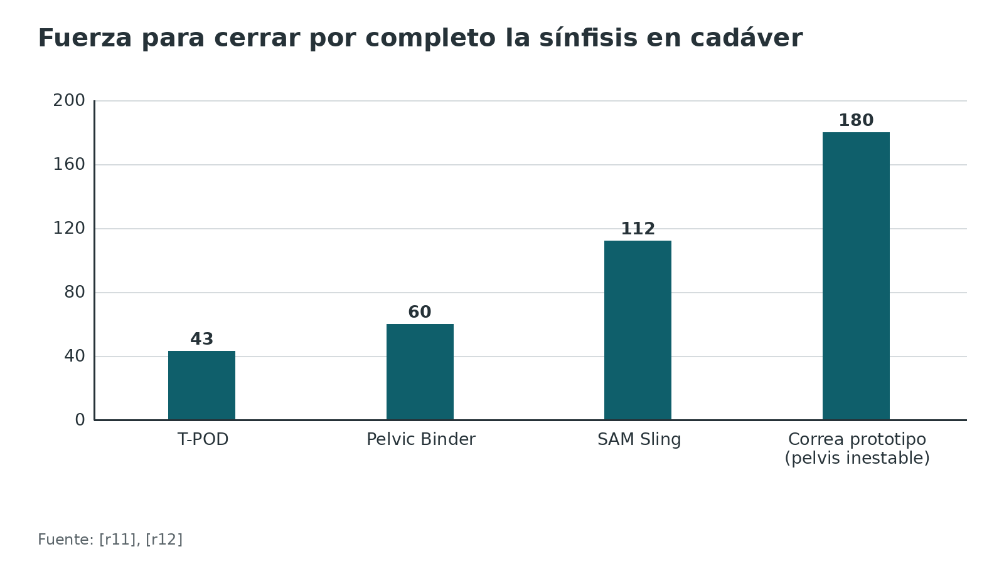
Figura 4. Presión intrapélvica estable en cadáver [r18]
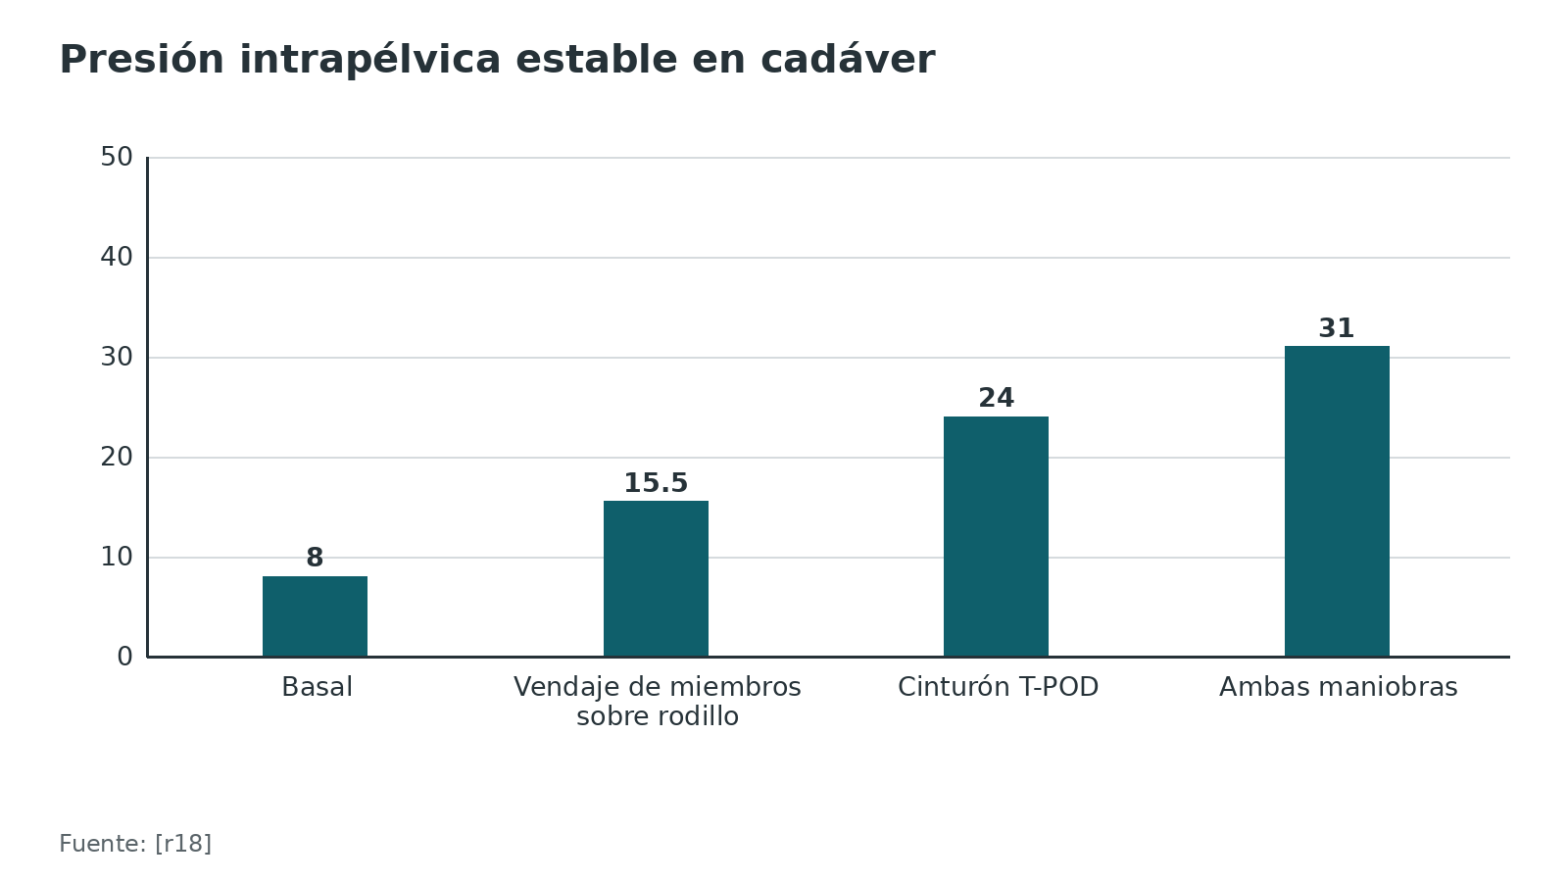
Referencias de este bloque
[r4] Balogh ZJ, Ponsen KJ, Miclau KR, Amadei R, Casiraghi A, Cattaneo S, et al. Unstable pelvic fractures in patients with hemodynamic instability: global treatment controversies. OTA Int. 2025;8(6 Suppl):e436. (revision · acceso abierto) https://doi.org/10.1097/OI9.0000000000000436
[r11] Bottlang M, Simpson T, Sigg J, Krieg JC, Madey SM, Long WB. Noninvasive reduction of open-book pelvic fractures by circumferential compression. J Orthop Trauma. 2002;16(6):367-73. (serie · acceso resumen) https://doi.org/10.1097/00005131-200207000-00001
[r12] Knops SP, Schep NW, Spoor CW, van Riel MP, Spanjersberg WR, Kleinrensink GJ, et al. Comparison of three different pelvic circumferential compression devices: a biomechanical cadaver study. J Bone Joint Surg Am. 2011;93(3):230-40. (serie · acceso resumen) https://doi.org/10.2106/JBJS.J.00084
[r13] Bonner TJ, Eardley WG, Newell N, Masouros S, Matthews JJ, Gibb I, et al. Accurate placement of a pelvic binder improves reduction of unstable fractures of the pelvic ring. J Bone Joint Surg Br. 2011;93(11):1524-8. (serie · acceso resumen) https://doi.org/10.1302/0301-620X.93B11.27023
[r15] Privalov M, Junge M, Jung MK, Vetter SY, Franke J, Hetjens S, et al. Comparison of T-POD and SAM Pelvic Sling II and the influence of attachment level in the initial management of unstable pelvic type C injuries - a cadaveric study. Int J Emerg Med. 2024;17(1):34. (serie · acceso resumen) https://doi.org/10.1186/s12245-024-00610-8
[r18] Morris R, Loftus A, Friedmann Y, Parker P, Pallister I. Intra-pelvic pressure changes after pelvic fracture: A cadaveric study quantifying the effect of a pelvic binder and limb bandaging over a bolster. Injury. 2017;48(4):833-840. (serie · acceso resumen) https://doi.org/10.1016/j.injury.2017.01.046
[r19] Grimm MR, Vrahas MS, Thomas KA. Pressure-volume characteristics of the intact and disrupted pelvic retroperitoneum. J Trauma. 1998;44(3):454-9. (serie · acceso resumen) https://doi.org/10.1097/00005373-199803000-00006
[r20] Krieg JC, Mohr M, Ellis TJ, Simpson TS, Madey SM, Bottlang M. Emergent stabilization of pelvic ring injuries by controlled circumferential compression: a clinical trial. J Trauma. 2005;59(3):659-64. (cohorte · acceso resumen) https://pubmed.ncbi.nlm.nih.gov/16361909/

Clasificación: del patrón de lesión a la decisión de colocar

Dos lenguajes, una decisión
Young y Burgess clasifican por el vector de fuerza [r40]; Tile y AO/OTA clasifican por estabilidad, y se llaman inestables las fracturas B y C [r41]. Para el cinturón importan menos las siglas que la pregunta que contestan: ¿esta lesión aumentó el volumen de la pelvis y el cinturón puede cerrarlo?

Qué cambia en la decisión
- APC2 y APC3: son la mejor indicación; el cinturón cierra el libro abierto [r4].
- VS y CM: se coloca para estabilizar, pero no corrige el desplazamiento vertical ni detiene el sangrado arterial [r35].
- LC2 y LC3: hay desacuerdo entre autores. Una serie de un centro de nivel I lo considera indicado en LC3 y poco útil en otras compresiones laterales [r35]; la revisión del simposio IOTA pide precaución en toda compresión lateral y propone aplicarlo sin compresión vigorosa, solo para limitar la movilidad durante el traslado [r4].
- APC1 y LC1: son estables [r35]. Si hay dudas de una inestabilidad oculta en LC1, existe una prueba de estrés con fuerza medida en pacientes conscientes y sin hipotensión [r45].

Por qué la sangre acompaña al patrón
En esa serie clásica, el libro abierto consumió 14,8 unidades por paciente, más que el cizallamiento vertical (9,2), el mecanismo combinado (8,5) y la compresión lateral (3,6) [r40]. El patrón que más transfusión consume es el mismo en el que el cinturón tiene más que aportar.
Tabla 2. Patrón de Young-Burgess y conducta con el cinturón [r4] [r35] [r45]
Patrón | Cinturón | Comentario
APC1 | Sin indicación por volumen | Estable [r35]
APC2 y APC3 | Mejor indicación | Cierra el libro abierto [r4]
LC1 | No para controlar volumen | Prueba de estrés en consciente sin hipotensión [r45]
LC2 y LC3 | Con precaución | Sin compresión vigorosa [r4]; LC3 considerado indicado por otros [r35]
VS | Estabiliza, no corrige | No controla el desplazamiento vertical [r35]
CM | Según el componente dominante | Mismo límite que VS [r35]

Figura 5. Sangre reemplazada por patrón en la serie clásica (promedio) [r40]
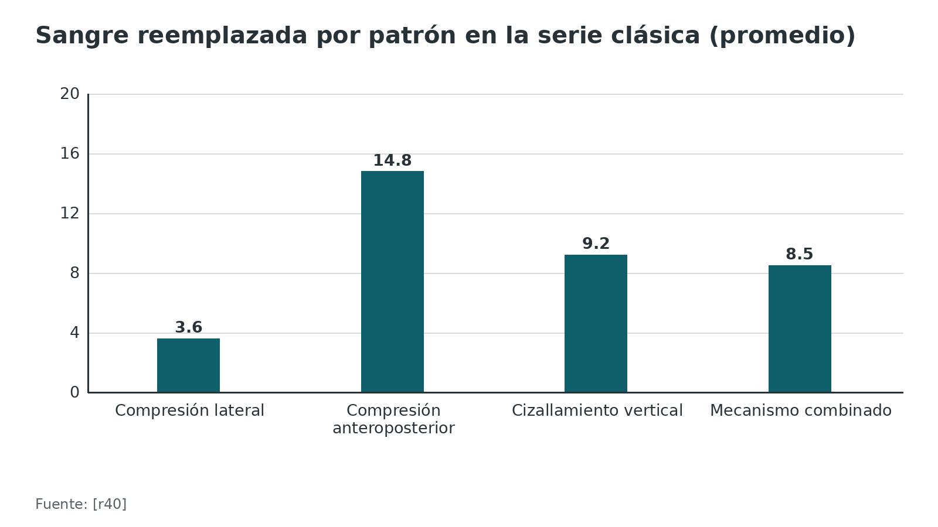
Referencias de este bloque
[r4] Balogh ZJ, Ponsen KJ, Miclau KR, Amadei R, Casiraghi A, Cattaneo S, et al. Unstable pelvic fractures in patients with hemodynamic instability: global treatment controversies. OTA Int. 2025;8(6 Suppl):e436. (revision · acceso abierto) https://doi.org/10.1097/OI9.0000000000000436
[r35] Vaidya R, Roth M, Zarling B, Zhang S, Walsh C, Macsuga J, et al. Application of Circumferential Compression Device (Binder) in Pelvic Injuries: Room for Improvement. West J Emerg Med. 2016;17(6):766-774. (cohorte · acceso abierto) https://doi.org/10.5811/westjem.2016.7.30057
[r40] Burgess AR, Eastridge BJ, Young JW, Ellison TS, Ellison PS, Poka A, et al. Pelvic ring disruptions: effective classification system and treatment protocols. J Trauma. 1990;30(7):848-56. (serie · acceso resumen) https://doi.org/10.1097/00005373-199007000-00015
[r41] Shlamovitz GZ, Mower WR, Bergman J, Chuang KR, Crisp J, Hardy D, et al. How (un)useful is the pelvic ring stability examination in diagnosing mechanically unstable pelvic fractures in blunt trauma patients? J Trauma. 2009;66(3):815-20. (cohorte · acceso resumen) https://doi.org/10.1097/TA.0b013e31817c96e1
[r45] Patterson JT, Duong AM, Flynn C, Kim A, Inaba K, Reddy S, et al. Pelvic Binder Radiography Is Safe and Feasible for Quantifying Fracture Instability in LC1 Pelvis Fractures: A Clinical Trial. J Orthop Trauma. 2024;38(11S):S15-S22. (cohorte · acceso resumen) https://doi.org/10.1097/BOT.0000000000002883

Diagnóstico: reconocer a quien necesita el cinturón sin esperar la imagen

Quién debe recibirlo
La revisión del simposio IOTA lo recomienda ante cualquiera de estos 4 elementos: sospecha clínica alta de lesión pélvica, inestabilidad palpable del anillo, mecanismo de alta energía en un paciente inconsciente o evidencia radiográfica de lesión [r4]. La guía europea lo respalda en el ámbito prehospitalario ante la sospecha de fractura (grado 1C) [r2].

Cuándo en la secuencia
El ATLS indica colocar el dispositivo o la sábana tras el examen físico de la pelvis y antes de interpretar la radiografía [r35]. En una serie real, de los dispositivos colocados 72 % se aplicó después de la imagen, y solo 47 % de las lesiones inestables recibió alguno [r35]. La demora por «esperar la placa» es un error documentado.

Por qué no se puede apostar al examen
El examen detecta pocas de las fracturas inestables (detalle en el apartado siguiente) [r41], y el uso prehospitalario está más ligado a la gravedad global que a la lesión pélvica concreta: en el registro alemán, 61 % de los dispositivos se colocó en pacientes sin lesión pélvica [r25].

Qué hacer a la vez
- Reanimación hemostática, búsqueda de otras fuentes de sangrado y colocación del cinturón forman parte del mismo primer paso [r5].
- Radiografía de pelvis y ecografía FAST ampliada pertenecen al enfoque inicial [r4].
- Maniobra de compresión: una sola y suave, o ninguna, si ya hay sospecha clara; no se repite para «confirmar» (práctica habitual / opinión experta).
Referencias de este bloque
[r2] Rossaint R, Afshari A, Bouillon B, Cerny V, Cimpoesu D, Curry N, et al. The European guideline on management of major bleeding and coagulopathy following trauma: sixth edition. Crit Care. 2023;27(1):80. (guia · acceso abierto) https://doi.org/10.1186/s13054-023-04327-7
[r4] Balogh ZJ, Ponsen KJ, Miclau KR, Amadei R, Casiraghi A, Cattaneo S, et al. Unstable pelvic fractures in patients with hemodynamic instability: global treatment controversies. OTA Int. 2025;8(6 Suppl):e436. (revision · acceso abierto) https://doi.org/10.1097/OI9.0000000000000436
[r5] Costantini TW, Burlew CC, Jenson WR, Pfeifer R, Klingebiel FK, Kundi R, et al. Pelvic fracture bleeding control: What you need to know. J Trauma Acute Care Surg. 2025;99(3):319-327. (revision · acceso resumen) https://doi.org/10.1097/TA.0000000000004609
[r13] Bonner TJ, Eardley WG, Newell N, Masouros S, Matthews JJ, Gibb I, et al. Accurate placement of a pelvic binder improves reduction of unstable fractures of the pelvic ring. J Bone Joint Surg Br. 2011;93(11):1524-8. (serie · acceso resumen) https://doi.org/10.1302/0301-620X.93B11.27023
[r25] Trentzsch H, Lefering R, Schweigkofler U; TraumaRegister DGU. Imposter or knight in shining armor? Pelvic circumferential compression devices (PCCD) for severe pelvic injuries in patients with multiple trauma: a trauma-registry analysis. Scand J Trauma Resusc Emerg Med. 2024;32(1):2. (cohorte · acceso resumen) https://doi.org/10.1186/s13049-023-01172-z
[r35] Vaidya R, Roth M, Zarling B, Zhang S, Walsh C, Macsuga J, et al. Application of Circumferential Compression Device (Binder) in Pelvic Injuries: Room for Improvement. West J Emerg Med. 2016;17(6):766-774. (cohorte · acceso abierto) https://doi.org/10.5811/westjem.2016.7.30057
[r41] Shlamovitz GZ, Mower WR, Bergman J, Chuang KR, Crisp J, Hardy D, et al. How (un)useful is the pelvic ring stability examination in diagnosing mechanically unstable pelvic fractures in blunt trauma patients? J Trauma. 2009;66(3):815-20. (cohorte · acceso resumen) https://doi.org/10.1097/TA.0b013e31817c96e1

Examen físico: lo que sirve y lo que no

Lo que mide el estudio de referencia
En 1502 pacientes con trauma cerrado, 115 tuvieron fractura pélvica y 34 una fractura inestable (Tile B y C) [r41]. Con esa base:
- Maniobra de inestabilidad: casi no da falsos positivos (especificidad de 99 % para cualquier fractura y de 99,9 % para las inestables), pero deja pasar a la mayoría (sensibilidad de 8 % y de 26 %, respectivamente) [r41].
- Dolor o sensibilidad en el paciente despierto (Glasgow mayor de 13): para las fracturas inestables no dejó pasar ninguna en esa muestra (sensibilidad de 100 %, con un intervalo de confianza de 95 % que baja hasta 85 %) y tuvo especificidad de 93 %; para cualquier fractura, la sensibilidad fue de 74 % y la especificidad de 97 % [r41].
- Deformidad visible: es específica (97 % para las inestables y 98 % para cualquier fractura) y poco sensible (55 % y 30 %, respectivamente) [r41].

Cómo se lee
La maniobra de inestabilidad es muy específica y poco sensible: si es positiva, la fractura inestable es casi segura, pero si es negativa no se descarta [r41]. En cambio, la ausencia de dolor pélvico en un paciente despierto (Glasgow mayor de 13) hace poco probable una fractura inestable [r41]. El estudio no cubre al paciente con alteración de conciencia, que es justo el que más necesita que el cinturón no dependa del examen.
Figura 6. Examen físico para fracturas pélvicas mecánicamente inestables [r41]
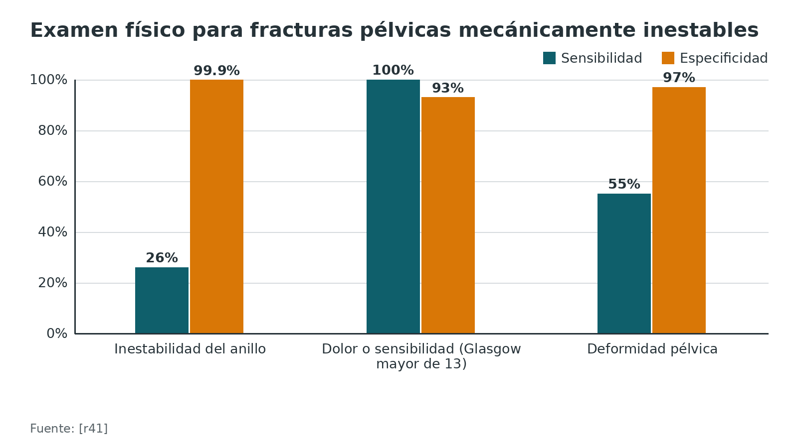
Figura 7. Examen físico para cualquier fractura pélvica [r41]
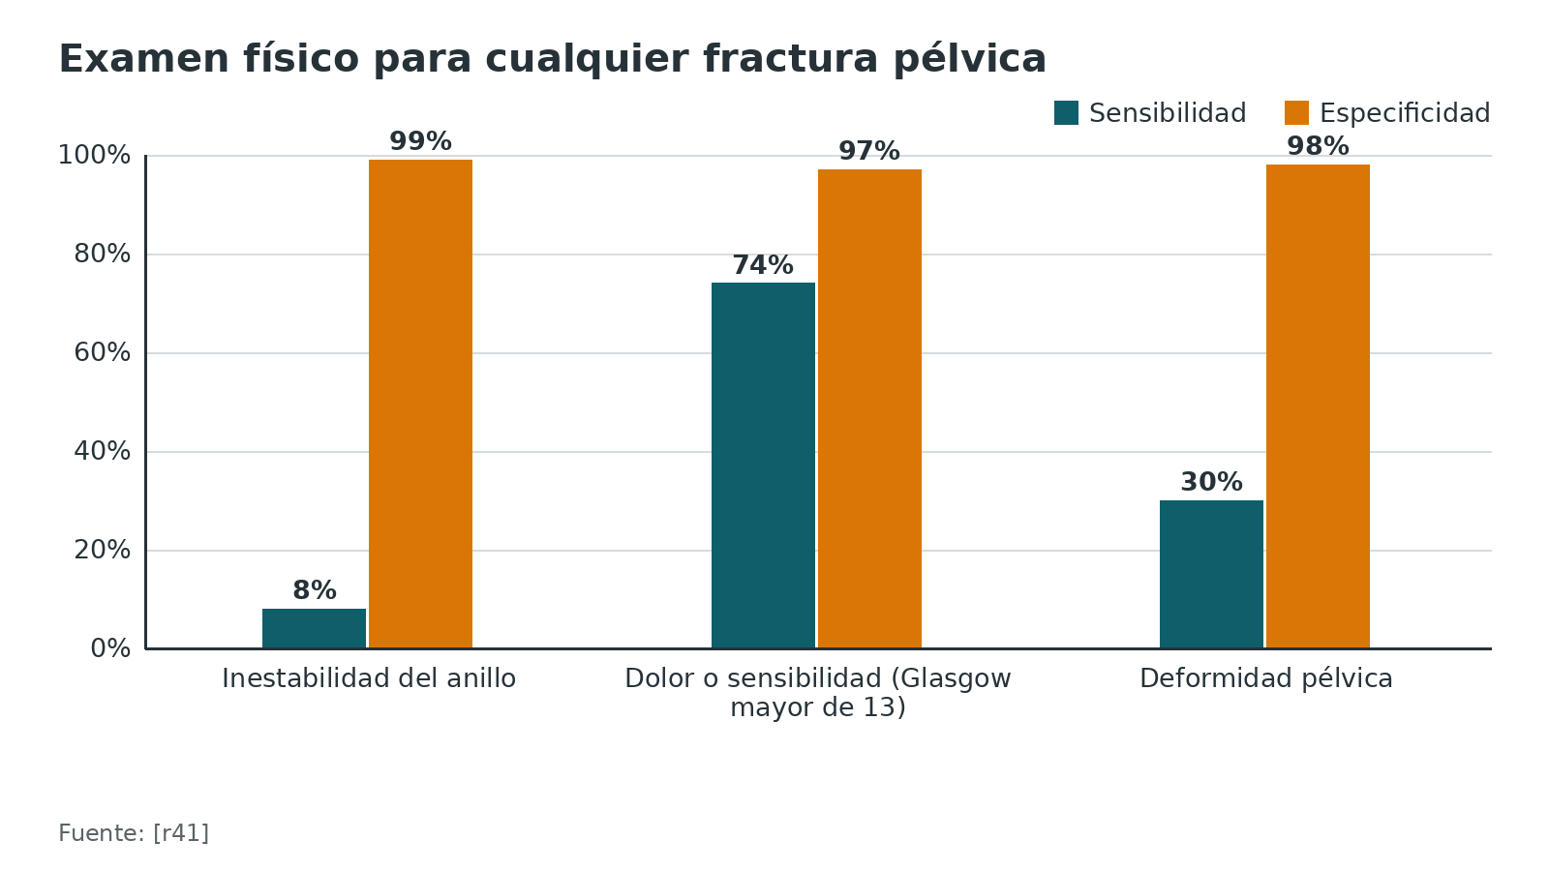
Referencias de este bloque
[r41] Shlamovitz GZ, Mower WR, Bergman J, Chuang KR, Crisp J, Hardy D, et al. How (un)useful is the pelvic ring stability examination in diagnosing mechanically unstable pelvic fractures in blunt trauma patients? J Trauma. 2009;66(3):815-20. (cohorte · acceso resumen) https://doi.org/10.1097/TA.0b013e31817c96e1

Imágenes: con el cinturón puesto y sin él

Lo que hace el dispositivo a la imagen
Paradoja del cinturón: cuanto mejor reduce, más normal parece la pelvis al examinarla y en la imagen, y la inestabilidad puede pasar inadvertida [r36]. Tres estudios lo cuantifican:
- Swartz contrastó la imagen con el examen fluoroscópico bajo anestesia en 43 pacientes con lesión B o C [r30]; en los patrones de compresión anteroposterior o cizallamiento vertical (OTA 61-B1, 61-B3.1 y 61-C), la radiografía tomada antes del cinturón fue diagnóstica en 69,4 %, la TC con el cinturón puesto solo en 50 %, y leer ambas juntas llevó la concordancia a 83,3 % [r30]. En la compresión lateral el cinturón no cambió la sensibilidad de la TC, salvo el componente de libro abierto de la LC3 [r30].
- Fagg y colaboradores repitieron la radiografía sin cinturón en 54 pacientes: 4 de ellos (7 %) tenían una lesión inestable que la TC con cinturón no había mostrado [r31].
- Dreizin emparejó 49 pacientes con cinturón con 49 controles [r32]. En Tile B, el cinturón se acompañó de menos diástasis sacroilíaca (2,7 frente a 4,5 mm) y de menos hematoma (135 frente a 295 mL), es decir, hace su trabajo [r32].
- En el mismo estudio, 4 pacientes Tile C mostraron sobrerreducción con cabalgamiento del cuerpo púbico [r32].

Qué hacer con eso
1. Radiografía AP de pelvis con el dispositivo puesto para comprobar el nivel y la reducción; hay un método rápido de lectura con las líneas de los trocánteres mayor y menor [r33].
2. TC de trauma con el dispositivo si el paciente lo necesita, sabiendo que puede subestimar [r30].
3. Si el paciente está inestable, no se retira el dispositivo solo para tomar una radiografía [r35].
4. Cuando sea seguro retirarlo o abrirlo, radiografía o TC sin cinturón, o examen fluoroscópico bajo anestesia; no se «despeja» la pelvis sin eso [r36][r30].
5. En LC1 sospechosa de inestabilidad oculta, el cinturón con fuerza medida en un paciente despierto y sin hipotensión permite una radiografía de estrés [r45].
Tabla 3. Imagen y cinturón: qué mostraron los estudios [r30] [r31] [r32] [r45]
Estudio | Muestra | Hallazgo | Lectura práctica
Swartz 2016 [r30] | 43 con lesión B o C (cifras del subgrupo APC/VS) | Rx previa 69,4 %; TC con cinturón 50 % | La placa previa vale más que la TC con cinturón
Fagg 2018 [r31] | 54 con imagen sin cinturón | 4 lesiones inestables inesperadas (7 %) | Pedir imagen sin cinturón si hay duda
Dreizin 2018 [r32] | 49 con cinturón y 49 controles | Hematoma menor en Tile B; 4 sobrerreducciones en Tile C | El efecto existe y puede pasarse de largo
Patterson 2024 [r45] | 31 adultos con LC1 sin hipotensión | Desplazamiento de 4,3 mm con 5 kg | Prueba factible y segura; su valor para decidir aún se estudia

Figura 8. Imagen diagnóstica frente al examen bajo anestesia [r30]
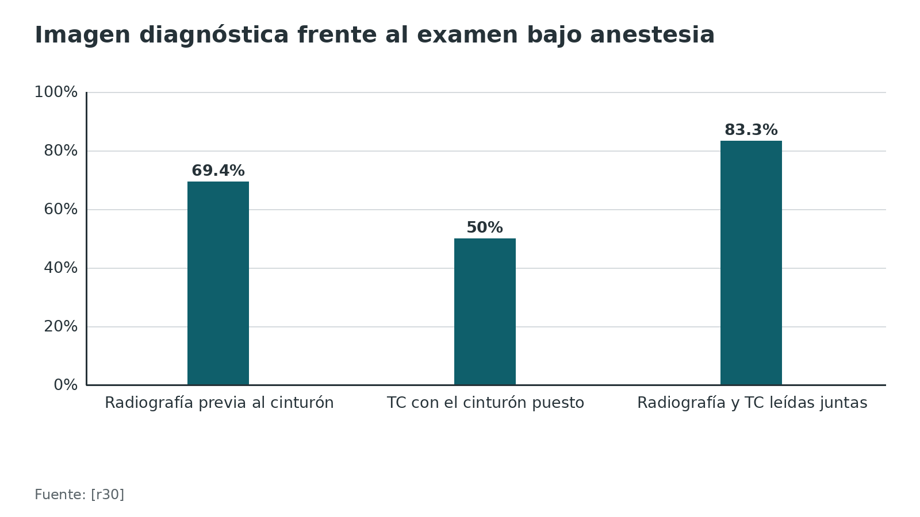
Referencias de este bloque
[r13] Bonner TJ, Eardley WG, Newell N, Masouros S, Matthews JJ, Gibb I, et al. Accurate placement of a pelvic binder improves reduction of unstable fractures of the pelvic ring. J Bone Joint Surg Br. 2011;93(11):1524-8. (serie · acceso resumen) https://doi.org/10.1302/0301-620X.93B11.27023
[r30] Swartz J, Vaidya R, Hudson I, Oliphant B, Tonnos F. Effect of Pelvic Binder Placement on OTA Classification of Pelvic Ring Injuries Using Computed Tomography. Does It Mask the Injury? J Orthop Trauma. 2016;30(6):325-30. (cohorte · acceso resumen) https://doi.org/10.1097/BOT.0000000000000515
[r31] Fagg JAC, Acharya MR, Chesser TJS, Ward AJ. The value of 'binder-off' imaging to identify occult and unexpected pelvic ring injuries. Injury. 2018;49(2):284-289. (serie · acceso resumen) https://doi.org/10.1016/j.injury.2017.11.023
[r32] Dreizin D, Bodanapally U, Mascarenhas D, O'Toole RV, Tirada N, Issa G, et al. Quantitative MDCT assessment of binder effects after pelvic ring disruptions using segmented pelvic haematoma volumes and multiplanar caliper measurements. Eur Radiol. 2018;28(9):3953-3962. (cohorte · acceso resumen) https://doi.org/10.1007/s00330-018-5303-8
[r33] Williamson F, Coulthard LG, Hacking C, Martin-Dines P. Identifying risk factors for suboptimal pelvic binder placement in major trauma. Injury. 2020;51(4):971-977. (cohorte · acceso resumen) https://doi.org/10.1016/j.injury.2020.02.099
[r35] Vaidya R, Roth M, Zarling B, Zhang S, Walsh C, Macsuga J, et al. Application of Circumferential Compression Device (Binder) in Pelvic Injuries: Room for Improvement. West J Emerg Med. 2016;17(6):766-774. (cohorte · acceso abierto) https://doi.org/10.5811/westjem.2016.7.30057
[r36] Schweigkofler U, Wohlrath B, Paffrath T, Flohé S, Wincheringer D, Hoffmann R, et al. «Clear-the-Pelvis-Algorithmus»: Handlungsempfehlung zur Freigabe des Beckens nach nicht invasiver Stabilisierung mittels Beckengurt im Rahmen der Schockraumversorgung [Recommendations for Releasing the Pelvic Binder After a Non-Invasive Pelvic Stabilisation Procedure Under Emergency Room Conditions]. Z Orthop Unfall. 2016;154(5):470-6. (revision · acceso resumen) https://doi.org/10.1055/s-0042-105768
[r45] Patterson JT, Duong AM, Flynn C, Kim A, Inaba K, Reddy S, et al. Pelvic Binder Radiography Is Safe and Feasible for Quantifying Fracture Instability in LC1 Pelvis Fractures: A Clinical Trial. J Orthop Trauma. 2024;38(11S):S15-S22. (cohorte · acceso resumen) https://doi.org/10.1097/BOT.0000000000002883

Algoritmo de decisión: de la sospecha al retiro
El recorrido siguiente resume cuándo colocar, cuánto apretar, qué plan B tener listo y cuándo retirar. Cada paso se apoya en el texto de los apartados anteriores.
Algoritmo. Cinturón o sábana pélvica: de la sospecha al retiro [r4] [r35] [r1] [r5] [r2] [r30] [r36]
# | Tipo | Paso | Siguiente
1 | Inicio | Trauma de alta energía o sospecha de lesión pélvica | continuar → ¿Hay criterio para colocar? Sospecha clínica, inestabilidad palpable, alta energía en inconsciente [r4]
2 | Decisión | ¿Hay criterio para colocar? Sospecha clínica, inestabilidad palpable, alta energía en inconsciente [r4] | sí → Colocar sin esperar imágenes: rotar los miembros hacia adentro, centrar en trocánteres y tensar [r4][r35][r1]; en embarazo o anciano, con cautela [r1]; no → Continuar la evaluación habitual; reconsiderar si cambia el estado
3 | Fin | Continuar la evaluación habitual; reconsiderar si cambia el estado | —
4 | Acción | Colocar sin esperar imágenes: rotar los miembros hacia adentro, centrar en trocánteres y tensar [r4][r35][r1]; en embarazo o anciano, con cautela [r1] | continuar → ¿Compresión lateral aislada o sospecha de fractura de cadera o acetábulo?
5 | Decisión | ¿Compresión lateral aislada o sospecha de fractura de cadera o acetábulo? | sí → Aplicar solo para limitar la movilidad, sin compresión vigorosa [r4]; no → Reanimación hemostática, FAST, radiografía AP con el dispositivo y búsqueda de otras fuentes [r5][r4]
6 | Acción | Aplicar solo para limitar la movilidad, sin compresión vigorosa [r4] | continuar → Reanimación hemostática, FAST, radiografía AP con el dispositivo y búsqueda de otras fuentes [r5][r4]
7 | Acción | Reanimación hemostática, FAST, radiografía AP con el dispositivo y búsqueda de otras fuentes [r5][r4] | continuar → ¿Sigue en shock con el dispositivo bien colocado?
8 | Decisión | ¿Sigue en shock con el dispositivo bien colocado? | sí → Plan B según recursos: empaquetamiento extraperitoneal, angioembolización, fijador o C-clamp; REBOA si procede [r2][r1][r4]; no → TC con contraste con el dispositivo puesto, sabiendo que puede subestimar [r30]
9 | Acción | Plan B según recursos: empaquetamiento extraperitoneal, angioembolización, fijador o C-clamp; REBOA si procede [r2][r1][r4] | continuar → TC con contraste con el dispositivo puesto, sabiendo que puede subestimar [r30]
10 | Acción | TC con contraste con el dispositivo puesto, sabiendo que puede subestimar [r30] | continuar → ¿Fisiología corregida y plan de fijación listo?
11 | Decisión | ¿Fisiología corregida y plan de fijación listo? | no: volver a reanimar → Reanimación hemostática, FAST, radiografía AP con el dispositivo y búsqueda de otras fuentes [r5][r4]; sí → Imagen sin el dispositivo (o con él abierto) o examen bajo anestesia antes de despejar la pelvis [r36][r30]
12 | Acción | Imagen sin el dispositivo (o con él abierto) o examen bajo anestesia antes de despejar la pelvis [r36][r30] | continuar → Retirar y convertir a fijación; meta: antes de 24 h y sin pasar de 48 h [r4]
13 | Fin | Retirar y convertir a fijación; meta: antes de 24 h y sin pasar de 48 h [r4] | —

Referencias de este bloque
[r1] Coccolini F, Stahel PF, Montori G, Biffl W, Horer TM, Catena F, et al. Pelvic trauma: WSES classification and guidelines. World J Emerg Surg. 2017;12:5. (guia · acceso abierto) https://doi.org/10.1186/s13017-017-0117-6
[r2] Rossaint R, Afshari A, Bouillon B, Cerny V, Cimpoesu D, Curry N, et al. The European guideline on management of major bleeding and coagulopathy following trauma: sixth edition. Crit Care. 2023;27(1):80. (guia · acceso abierto) https://doi.org/10.1186/s13054-023-04327-7
[r4] Balogh ZJ, Ponsen KJ, Miclau KR, Amadei R, Casiraghi A, Cattaneo S, et al. Unstable pelvic fractures in patients with hemodynamic instability: global treatment controversies. OTA Int. 2025;8(6 Suppl):e436. (revision · acceso abierto) https://doi.org/10.1097/OI9.0000000000000436
[r5] Costantini TW, Burlew CC, Jenson WR, Pfeifer R, Klingebiel FK, Kundi R, et al. Pelvic fracture bleeding control: What you need to know. J Trauma Acute Care Surg. 2025;99(3):319-327. (revision · acceso resumen) https://doi.org/10.1097/TA.0000000000004609
[r30] Swartz J, Vaidya R, Hudson I, Oliphant B, Tonnos F. Effect of Pelvic Binder Placement on OTA Classification of Pelvic Ring Injuries Using Computed Tomography. Does It Mask the Injury? J Orthop Trauma. 2016;30(6):325-30. (cohorte · acceso resumen) https://doi.org/10.1097/BOT.0000000000000515
[r35] Vaidya R, Roth M, Zarling B, Zhang S, Walsh C, Macsuga J, et al. Application of Circumferential Compression Device (Binder) in Pelvic Injuries: Room for Improvement. West J Emerg Med. 2016;17(6):766-774. (cohorte · acceso abierto) https://doi.org/10.5811/westjem.2016.7.30057
[r36] Schweigkofler U, Wohlrath B, Paffrath T, Flohé S, Wincheringer D, Hoffmann R, et al. «Clear-the-Pelvis-Algorithmus»: Handlungsempfehlung zur Freigabe des Beckens nach nicht invasiver Stabilisierung mittels Beckengurt im Rahmen der Schockraumversorgung [Recommendations for Releasing the Pelvic Binder After a Non-Invasive Pelvic Stabilisation Procedure Under Emergency Room Conditions]. Z Orthop Unfall. 2016;154(5):470-6. (revision · acceso resumen) https://doi.org/10.1055/s-0042-105768

Tratamiento: indicaciones, precauciones y qué dispositivo elegir

Indicaciones
- Sospecha prehospitalaria de fractura pélvica: recomendación de grado 1C de la guía europea [r2].
- Shock hemorrágico con anillo roto: cierre y estabilización lo antes posible, recomendación de grado 1B [r2].
- Compresión externa no invasiva como estrategia temprana en la fase inicial de la reanimación, recomendación de grado 1A de WSES [r1].
- Traslado entre hospitales: se mantiene el dispositivo hasta el tratamiento definitivo (práctica habitual / opinión experta).

Precauciones y lo que se evita
- Sospecha de fractura de cadera o de acetábulo y compresión lateral: sin compresión vigorosa [r4].
- Embarazo y ancianos: colocar con cautela [r1].
- Retirarlo para una radiografía en un paciente inestable: se desaconseja [r35].
- Dejarlo más tiempo del necesario: ideal menos de 24 h y no más de 48 h [r4].

¿Sábana o cinturón comercial?
La evidencia discrepa y conviene decirlo así. En el laboratorio, la sábana inmovilizó igual que el T-POD: en 5 cadáveres con lesión 61-C1 no hubo diferencias en cuánto se movía la hemipelvis lesionada [r14]. En el registro alemán, en cambio, la hemorragia pélvica letal apareció en 23 % de los tratados con sábana, 4 % con cinturón y 8 % con C-clamp; los grupos de sábana y de cinturón eran pequeños (16 % y 15 % de 207 pacientes) y no difirieron en mortalidad, transfusión ni estancia [r24]. WSES califica al cinturón comercial como superior a la sábana (grado 1C) [r1], mientras que la revisión del simposio IOTA no ve diferencias grandes en eficacia durante la resucitación inicial [r4]. En el paciente con obesidad troncal la sábana se maneja con dificultad y a veces no cierra del todo [r42].
Conclusión práctica: si hay un cinturón comercial a mano, se usa; si no, una sábana bien puesta es válida y no debe retrasarse la colocación por esperar el dispositivo.

Entre los comerciales
En cadáveres, T-POD y SAM Pelvic Sling II redujeron el volumen de forma similar a nivel trocantérico; con la banda fuera de plano, el T-POD fue menos sensible al error [r15]. La tracción necesaria para la reducción completa fue menor con el T-POD [r12]. Son datos de laboratorio, no de resultados en pacientes.
Tabla 4. Sábana frente a cinturón comercial: lo que dijo cada estudio [r1] [r4] [r14] [r24]
Estudio | Diseño | Resultado | Lectura
Prasarn 2013 [r14] | 5 cadáveres, lesión 61-C1 | Sin diferencias de movimiento entre T-POD y sábana | Equivalencia mecánica en laboratorio
Pizanis 2013 [r24] | Registro, 207 pacientes | Hemorragia letal: sábana 23 %, cinturón 4 %, C-clamp 8 % | Grupos pequeños; análisis sin ajuste
WSES 2017 [r1] | Guía | Cinturón superior a la sábana, grado 1C | Recomendación
IOTA 2025 [r4] | Revisión de simposio | Sin diferencias grandes en eficacia inicial | Elegir según recursos

Figura 9. Hemorragia pélvica letal según el dispositivo de estabilización de urgencia [r24]
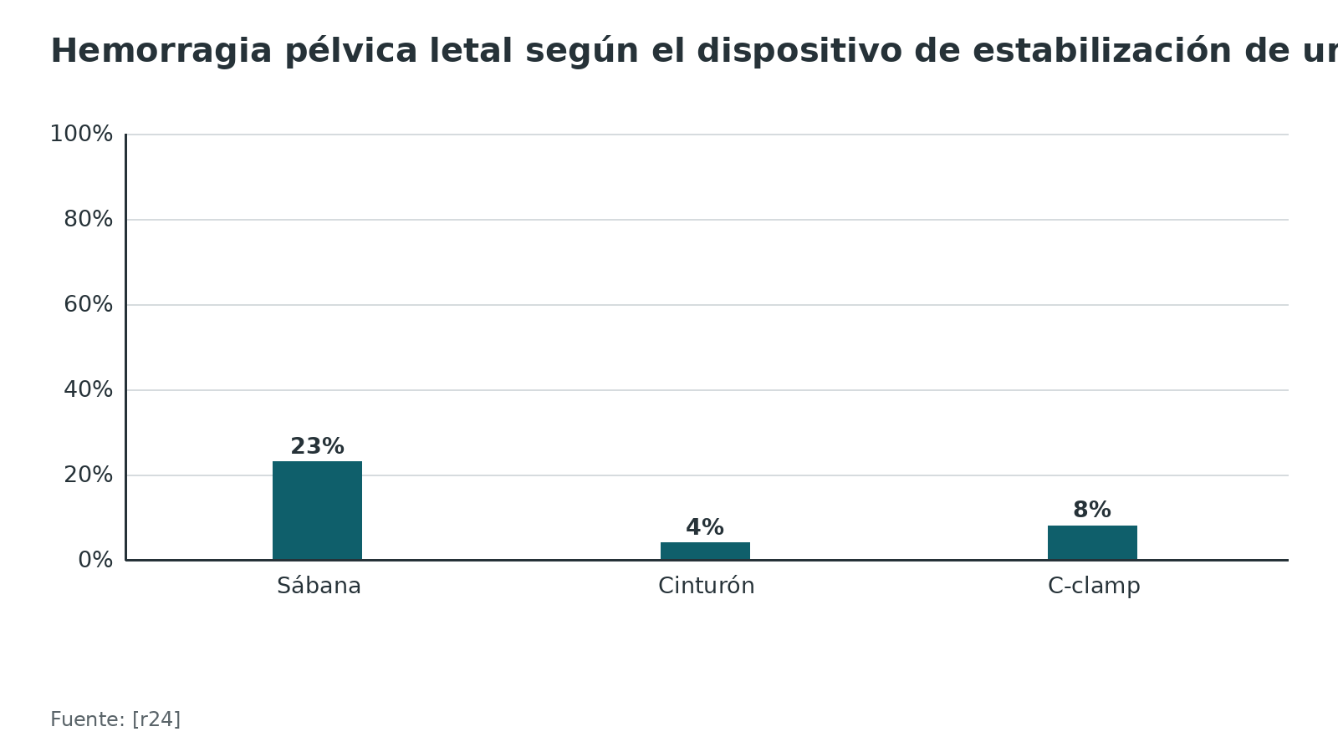
Referencias de este bloque
[r1] Coccolini F, Stahel PF, Montori G, Biffl W, Horer TM, Catena F, et al. Pelvic trauma: WSES classification and guidelines. World J Emerg Surg. 2017;12:5. (guia · acceso abierto) https://doi.org/10.1186/s13017-017-0117-6
[r2] Rossaint R, Afshari A, Bouillon B, Cerny V, Cimpoesu D, Curry N, et al. The European guideline on management of major bleeding and coagulopathy following trauma: sixth edition. Crit Care. 2023;27(1):80. (guia · acceso abierto) https://doi.org/10.1186/s13054-023-04327-7
[r4] Balogh ZJ, Ponsen KJ, Miclau KR, Amadei R, Casiraghi A, Cattaneo S, et al. Unstable pelvic fractures in patients with hemodynamic instability: global treatment controversies. OTA Int. 2025;8(6 Suppl):e436. (revision · acceso abierto) https://doi.org/10.1097/OI9.0000000000000436
[r12] Knops SP, Schep NW, Spoor CW, van Riel MP, Spanjersberg WR, Kleinrensink GJ, et al. Comparison of three different pelvic circumferential compression devices: a biomechanical cadaver study. J Bone Joint Surg Am. 2011;93(3):230-40. (serie · acceso resumen) https://doi.org/10.2106/JBJS.J.00084
[r14] Prasarn ML, Conrad B, Small J, Horodyski M, Rechtine GR. Comparison of circumferential pelvic sheeting versus the T-POD on unstable pelvic injuries: A cadaveric study of stability. Injury. 2013;44(12):1756-9. (serie · acceso resumen) https://doi.org/10.1016/j.injury.2013.05.016
[r15] Privalov M, Junge M, Jung MK, Vetter SY, Franke J, Hetjens S, et al. Comparison of T-POD and SAM Pelvic Sling II and the influence of attachment level in the initial management of unstable pelvic type C injuries - a cadaveric study. Int J Emerg Med. 2024;17(1):34. (serie · acceso resumen) https://doi.org/10.1186/s12245-024-00610-8
[r18] Morris R, Loftus A, Friedmann Y, Parker P, Pallister I. Intra-pelvic pressure changes after pelvic fracture: A cadaveric study quantifying the effect of a pelvic binder and limb bandaging over a bolster. Injury. 2017;48(4):833-840. (serie · acceso resumen) https://doi.org/10.1016/j.injury.2017.01.046
[r24] Pizanis A, Pohlemann T, Burkhardt M, Aghayev E, Holstein JH. Emergency stabilization of the pelvic ring: Clinical comparison between three different techniques. Injury. 2013;44(12):1760-4. (cohorte · acceso resumen) https://doi.org/10.1016/j.injury.2013.07.009
[r35] Vaidya R, Roth M, Zarling B, Zhang S, Walsh C, Macsuga J, et al. Application of Circumferential Compression Device (Binder) in Pelvic Injuries: Room for Improvement. West J Emerg Med. 2016;17(6):766-774. (cohorte · acceso abierto) https://doi.org/10.5811/westjem.2016.7.30057
[r42] Gardner MJ, Parada S, Chip Routt ML. Internal rotation and taping of the lower extremities for closed pelvic reduction. J Orthop Trauma. 2009;23(5):361-4. (revision · acceso resumen) https://doi.org/10.1097/BOT.0b013e31819c4a3f

Situaciones especiales
- Niños: el cinturón pediátrico ajustó en el 100 % de los niños de menos de 143 cm en un estudio con 65 niños de 1 a 14 años; para los más altos se sugiere el SAM Pelvic Sling pequeño [r44]. Un cinturón de adulto no es una opción para un niño pequeño (práctica habitual / opinión experta).
- Embarazo y ancianos: WSES indica colocar con cautela (grado 2A) [r1]. En el anciano predomina la compresión lateral poco desplazada, y la angiografía parece tener más efecto hemostático que el cinturón [r1].
- Obesidad: la sábana puede ser engorrosa y no lograr reducción completa [r42].
- Mujeres: en un centro, la colocación subóptima fue más frecuente en mujeres (62,5 % frente a 37 %), aunque el mismo resumen informa que, en el análisis ajustado, el sexo no se asoció; el factor protector fue una mayor altura intertrocantérica (OR ajustado 0,62 por cada cm) [r33].
- Compresión lateral y sospecha de fractura de cadera o acetábulo: aplicar sin compresión vigorosa, solo para limitar el movimiento durante el traslado [r4].
- Muslos y cinturón intraoperatorio: el uso prolongado sobre los muslos como ayuda de reducción se asoció con síndrome compartimental bilateral en un caso [r37].
- Acceso vascular a la ingle: modificar el dispositivo para dejar paso a la arteria femoral disminuyó su eficacia en cadáveres [r43]; si hace falta el acceso, se planea con el equipo (práctica habitual / opinión experta). La revisión IOTA, en cambio, admite abrir orificios en la banda para colocar tornillos sacroilíacos percutáneos en fracturas tipo C [r4].
- Fractura abierta con herida perineal o vaginal: se coloca sin cubrir la herida y con vigilancia de la piel (práctica habitual / opinión experta).
Referencias de este bloque
[r1] Coccolini F, Stahel PF, Montori G, Biffl W, Horer TM, Catena F, et al. Pelvic trauma: WSES classification and guidelines. World J Emerg Surg. 2017;12:5. (guia · acceso abierto) https://doi.org/10.1186/s13017-017-0117-6
[r4] Balogh ZJ, Ponsen KJ, Miclau KR, Amadei R, Casiraghi A, Cattaneo S, et al. Unstable pelvic fractures in patients with hemodynamic instability: global treatment controversies. OTA Int. 2025;8(6 Suppl):e436. (revision · acceso abierto) https://doi.org/10.1097/OI9.0000000000000436
[r33] Williamson F, Coulthard LG, Hacking C, Martin-Dines P. Identifying risk factors for suboptimal pelvic binder placement in major trauma. Injury. 2020;51(4):971-977. (cohorte · acceso resumen) https://doi.org/10.1016/j.injury.2020.02.099
[r37] Chung P, Hasegawa IG, Duong AM, Shabani S, Patterson JT. Bilateral thigh compartment syndrome following intraoperative pelvic binder reduction of open pelvic fracture: a case report and review of literature. Eur J Orthop Surg Traumatol. 2024;34(8):4133-4138. (serie · acceso resumen) https://doi.org/10.1007/s00590-024-04090-7
[r42] Gardner MJ, Parada S, Chip Routt ML. Internal rotation and taping of the lower extremities for closed pelvic reduction. J Orthop Trauma. 2009;23(5):361-4. (revision · acceso resumen) https://doi.org/10.1097/BOT.0b013e31819c4a3f
[r43] Chavez MA, Weinberg JA, Jacobs JV, Soe-Lin H, Chapple KM, Ryder M, et al. Commonly performed pelvic binder modifications for femoral access may hinder binder efficacy. Am J Surg. 2022;224(6):1464-1467. (serie · acceso resumen) https://doi.org/10.1016/j.amjsurg.2022.04.032
[r44] Reyes J, Kelly J, Badaki-Makun O, Anders J. Practical Recommendations for Prehospital Selection of Pediatric Pelvic Circumferential Compression Devices. J Spec Oper Med. 2023;23(2):40-43. (serie · acceso resumen) https://doi.org/10.55460/FAJK-XG81

Técnica: colocación paso a paso (cinturón comercial y sábana)

Idea central
Se trata de cerrar el anillo desde afuera con una banda ancha que pase por los trocánteres mayores, con los miembros inferiores rotados hacia adentro, y comprobar después que el cierre es simétrico y que el nivel es el correcto. La técnica es la misma con un modelo comercial o con una sábana; cambia la forma de tensar y de fijar [r4][r1].

Posición del paciente y material
Paciente en decúbito supino, con el menor movimiento posible hasta que la banda esté puesta (práctica habitual / opinión experta). Dos personas: una sostiene los miembros inferiores en rotación interna y la otra pasa y centra la banda. Con una sábana: doblada a lo largo hasta formar una banda ancha (práctica habitual / opinión experta), y pinzas, no un nudo, para fijar los extremos [r4].

Cómo saber que quedó bien
- Nivel: el cierre o la banda sobre el plano de los trocánteres, no sobre las crestas; la radiografía AP con el dispositivo puesto lo confirma y existe un método rápido de lectura con las líneas de los trocánteres mayor y menor [r33].
- Reducción: la sínfisis debe verse cerrada y simétrica; en pacientes con shock, el T-POD redujo la diástasis 60 % y la presión arterial media subió de 65,3 a 81,2 mmHg [r21].
- Tensión: 180 N es la referencia práctica [r4], pero la fuerza necesaria varió de 43 a 112 N según el dispositivo [r12]; por eso la prueba real es la reducción y no un número.
- Piel y perfusión: banda plana contra la piel [r4], sin nudos ni arrugas que concentren la presión (práctica habitual / opinión experta), pulsos distales presentes y hora anotada.

Errores frecuentes del residente
Tabla 5. Errores frecuentes del residente al colocar el cinturón [r3] [r4] [r13] [r32] [r35] [r36] [r42] [r43]
Error | Qué pasa | Cómo evitarlo
Colocarlo en la cresta ilíaca o más arriba | La brecha de la sínfisis fue 2,8 veces mayor con la banda alta [r13] | Palpar los trocánteres antes de pasar la banda
Esperar la radiografía o la TC | 72 % de los dispositivos se aplicó después de la imagen [r35] | Colocarlo tras el examen secundario
Olvidar la rotación interna de los miembros | Se pierde un complemento de cierre [r42] | Rotar y unir rodillas y tobillos antes de tensar
Apretar sin criterio en compresión lateral | Sobrerreducción descrita en pacientes Tile C [r32] | Sin compresión vigorosa si el patrón es lateral [r4]
Nudo grueso o sábana arrugada | Presión puntual sobre la piel [r4] | Banda plana y pinzas en lugar de nudo
Cortar ventanas o correr la banda para la ingle | Disminuye la reducción [r43] | Planear el acceso con el equipo
No anotar la hora ni el plan de retiro | El dispositivo se queda más de lo debido [r4] | Hora en la hoja y reevaluación programada
Dar por bien puesto el cinturón colocado en el traslado | En el ensayo piloto, 8 de 20 (40 %) quedaron a nivel trocantérico y 10 (50 %) no se vieron en la radiografía [r3] | Verificar el nivel con una radiografía al llegar
Retirarlo para una radiografía en el inestable | Riesgo de deterioro circulatorio [r36][r35] | Imagen con él puesto; retiro solo con el plan listo

Figura 10. Cinturones mal colocados en series reales [r13] [r33] [r34]
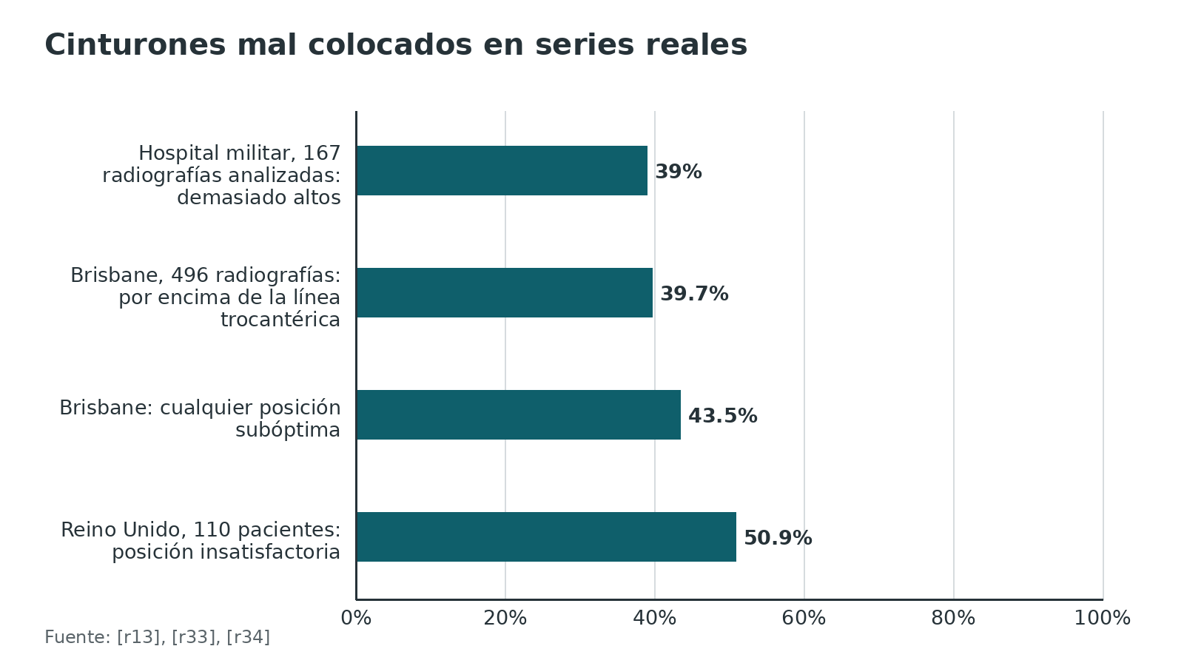
Figura 11. Brecha de la sínfisis según el nivel del cinturón (trocantérico = 1) [r13]
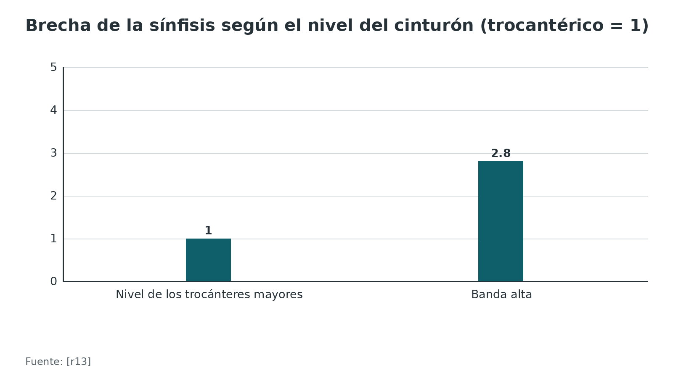
Referencias de este bloque
[r1] Coccolini F, Stahel PF, Montori G, Biffl W, Horer TM, Catena F, et al. Pelvic trauma: WSES classification and guidelines. World J Emerg Surg. 2017;12:5. (guia · acceso abierto) https://doi.org/10.1186/s13017-017-0117-6
[r3] Pierrie SN, Seymour RB, Wally MK, Studnek J, Infinger A, Hsu JR, et al. Pilot randomized trial of pre-hospital advanced therapies for the control of hemorrhage (PATCH) using pelvic binders. Am J Emerg Med. 2021;42:43-48. (ECA · acceso resumen) https://doi.org/10.1016/j.ajem.2020.12.082
[r4] Balogh ZJ, Ponsen KJ, Miclau KR, Amadei R, Casiraghi A, Cattaneo S, et al. Unstable pelvic fractures in patients with hemodynamic instability: global treatment controversies. OTA Int. 2025;8(6 Suppl):e436. (revision · acceso abierto) https://doi.org/10.1097/OI9.0000000000000436
[r12] Knops SP, Schep NW, Spoor CW, van Riel MP, Spanjersberg WR, Kleinrensink GJ, et al. Comparison of three different pelvic circumferential compression devices: a biomechanical cadaver study. J Bone Joint Surg Am. 2011;93(3):230-40. (serie · acceso resumen) https://doi.org/10.2106/JBJS.J.00084
[r13] Bonner TJ, Eardley WG, Newell N, Masouros S, Matthews JJ, Gibb I, et al. Accurate placement of a pelvic binder improves reduction of unstable fractures of the pelvic ring. J Bone Joint Surg Br. 2011;93(11):1524-8. (serie · acceso resumen) https://doi.org/10.1302/0301-620X.93B11.27023
[r16] Prasarn ML, Horodyski M, Schneider PS, Pernik MN, Gary JL, Rechtine GR. Comparison of skin pressure measurements with the use of pelvic circumferential compression devices on pelvic ring injuries. Injury. 2016;47(3):717-20. (serie · acceso resumen) https://doi.org/10.1016/j.injury.2015.11.039
[r17] Knops SP, Van Lieshout EM, Spanjersberg WR, Patka P, Schipper IB. Randomised clinical trial comparing pressure characteristics of pelvic circumferential compression devices in healthy volunteers. Injury. 2011;42(10):1020-6. (ECA · acceso resumen) https://doi.org/10.1016/j.injury.2010.09.011
[r21] Tan EC, van Stigt SF, van Vugt AB. Effect of a new pelvic stabilizer (T-POD®) on reduction of pelvic volume and haemodynamic stability in unstable pelvic fractures. Injury. 2010;41(12):1239-43. (serie · acceso resumen) https://doi.org/10.1016/j.injury.2010.03.013
[r32] Dreizin D, Bodanapally U, Mascarenhas D, O'Toole RV, Tirada N, Issa G, et al. Quantitative MDCT assessment of binder effects after pelvic ring disruptions using segmented pelvic haematoma volumes and multiplanar caliper measurements. Eur Radiol. 2018;28(9):3953-3962. (cohorte · acceso resumen) https://doi.org/10.1007/s00330-018-5303-8
[r33] Williamson F, Coulthard LG, Hacking C, Martin-Dines P. Identifying risk factors for suboptimal pelvic binder placement in major trauma. Injury. 2020;51(4):971-977. (cohorte · acceso resumen) https://doi.org/10.1016/j.injury.2020.02.099
[r34] Naseem H, Nesbitt PD, Sprott DC, Clayson A. An assessment of pelvic binder placement at a UK major trauma centre. Ann R Coll Surg Engl. 2018;100(2):101-105. (cohorte · acceso resumen) https://doi.org/10.1308/rcsann.2017.0159
[r35] Vaidya R, Roth M, Zarling B, Zhang S, Walsh C, Macsuga J, et al. Application of Circumferential Compression Device (Binder) in Pelvic Injuries: Room for Improvement. West J Emerg Med. 2016;17(6):766-774. (cohorte · acceso abierto) https://doi.org/10.5811/westjem.2016.7.30057
[r36] Schweigkofler U, Wohlrath B, Paffrath T, Flohé S, Wincheringer D, Hoffmann R, et al. «Clear-the-Pelvis-Algorithmus»: Handlungsempfehlung zur Freigabe des Beckens nach nicht invasiver Stabilisierung mittels Beckengurt im Rahmen der Schockraumversorgung [Recommendations for Releasing the Pelvic Binder After a Non-Invasive Pelvic Stabilisation Procedure Under Emergency Room Conditions]. Z Orthop Unfall. 2016;154(5):470-6. (revision · acceso resumen) https://doi.org/10.1055/s-0042-105768
[r42] Gardner MJ, Parada S, Chip Routt ML. Internal rotation and taping of the lower extremities for closed pelvic reduction. J Orthop Trauma. 2009;23(5):361-4. (revision · acceso resumen) https://doi.org/10.1097/BOT.0b013e31819c4a3f
[r43] Chavez MA, Weinberg JA, Jacobs JV, Soe-Lin H, Chapple KM, Ryder M, et al. Commonly performed pelvic binder modifications for femoral access may hinder binder efficacy. Am J Surg. 2022;224(6):1464-1467. (serie · acceso resumen) https://doi.org/10.1016/j.amjsurg.2022.04.032

Cuándo retirarlo y cómo hacer el puente a fijación o embolización

Cuándo retirarlo
- Tan pronto como la fisiología lo permita, y reemplazarlo por fijación externa o definitiva si hay indicación (WSES, grado 1B) [r1].
- Como meta ideal, antes de 24 h y sin pasar de 48 h [r4]; WSES da el mismo límite de 24 a 48 h [r1].
- La razón es la piel: sobre la tabla espinal la presión superó el umbral de daño tisular [r17], y el politraumatizado tiene más riesgo de ruptura de partes blandas [r4].
- No se retira en un paciente inestable solo para tomar una radiografía [r35].

Cómo «despejar» la pelvis
Un consenso alemán de expertos ordena la decisión en 4 preguntas: qué mecanismo y qué cuadro clínico hay, cómo está la hemodinamia, si de verdad hace falta abrir el cinturón antes de terminar el estudio y qué muestran las imágenes [r36]. Su advertencia clave: no se despeja la pelvis si no se hicieron radiografías o TC sin el cinturón o con él abierto, y abrirlo sin criterio puede provocar un nuevo deterioro circulatorio [r36]. Cuando se abre, el plan B debe estar listo (práctica habitual / opinión experta).

El puente: opciones y qué se sabe de cada una
- C-clamp frente a cinturón: en el registro alemán se compararon 3 grupos de 40 pacientes Tile C (sin estabilización, cinturón y C-clamp); el cinturón se colocó mucho más rápido (mediana de 5 frente a 60 min), y las complicaciones (52,5 % frente a 65 %) y la mortalidad (20 % frente a 22,5 %) no difirieron de forma significativa [r39]. Para los autores, lo primero es el cinturón; el C-clamp queda para casos seleccionados en los que el cinturón no logra el control del sangrado [r39].
- Solo cinturón como puente: en 114 pacientes con inestabilidad hemodinámica, las complicaciones fueron 22,6 % con solo cinturón y 26,2 % con fijador externo, y la fijación anterior definitiva se hizo antes con solo cinturón (2 frente a 4 días); es un estudio retrospectivo [r38].
- Empaquetamiento preperitoneal: la guía europea lo recomienda si el sangrado continúa o la embolización no es oportuna [r2]; comprime los focos venosos y arteriales, y junto al fijador externo (que reduce el sangrado del hueso esponjoso) es la alternativa más usada fuera del mundo angloamericano [r4].
- Angioembolización: controló la hemorragia en 74 a 100 % según las series que cita la revisión IOTA, pero exige radiología intervencionista disponible las 24 h [r4].
- Fijación interna definitiva temprana: la evidencia reciente la respalda dentro de las primeras 24 h [r4].
- Las opciones de hemostasia en conjunto: fijador, angioembolización, empaquetamiento y ligadura o embolización quirúrgica de la ilíaca interna; la elección depende del estado fisiológico y de los recursos [r5].
Tabla 6. Puente desde el cinturón: opciones [r2] [r4] [r38] [r39]
Opción | Cuándo | Qué se sabe
Seguir con cinturón y fijar pronto | Estabilizado y sin sangrado activo | Fijación anterior a los 2 días frente a 4 con fijador externo [r38]
C-clamp | Tile C cuando el cinturón no controla el sangrado | Cinturón colocado más rápido (mediana 5 frente a 60 min); complicaciones y mortalidad sin diferencia significativa [r39]
Empaquetamiento preperitoneal | Sangrado que sigue pese a la reanimación o embolización no disponible a tiempo | Recomendación de la guía europea [r2]
Angioembolización | Sangrado arterial | Control de 74 a 100 % en las series citadas; requiere radiología intervencionista [r4]
Fijación interna definitiva | Fisiología corregida | Respaldada dentro de las primeras 24 h [r4]

Referencias de este bloque
[r1] Coccolini F, Stahel PF, Montori G, Biffl W, Horer TM, Catena F, et al. Pelvic trauma: WSES classification and guidelines. World J Emerg Surg. 2017;12:5. (guia · acceso abierto) https://doi.org/10.1186/s13017-017-0117-6
[r2] Rossaint R, Afshari A, Bouillon B, Cerny V, Cimpoesu D, Curry N, et al. The European guideline on management of major bleeding and coagulopathy following trauma: sixth edition. Crit Care. 2023;27(1):80. (guia · acceso abierto) https://doi.org/10.1186/s13054-023-04327-7
[r4] Balogh ZJ, Ponsen KJ, Miclau KR, Amadei R, Casiraghi A, Cattaneo S, et al. Unstable pelvic fractures in patients with hemodynamic instability: global treatment controversies. OTA Int. 2025;8(6 Suppl):e436. (revision · acceso abierto) https://doi.org/10.1097/OI9.0000000000000436
[r5] Costantini TW, Burlew CC, Jenson WR, Pfeifer R, Klingebiel FK, Kundi R, et al. Pelvic fracture bleeding control: What you need to know. J Trauma Acute Care Surg. 2025;99(3):319-327. (revision · acceso resumen) https://doi.org/10.1097/TA.0000000000004609
[r17] Knops SP, Van Lieshout EM, Spanjersberg WR, Patka P, Schipper IB. Randomised clinical trial comparing pressure characteristics of pelvic circumferential compression devices in healthy volunteers. Injury. 2011;42(10):1020-6. (ECA · acceso resumen) https://doi.org/10.1016/j.injury.2010.09.011
[r35] Vaidya R, Roth M, Zarling B, Zhang S, Walsh C, Macsuga J, et al. Application of Circumferential Compression Device (Binder) in Pelvic Injuries: Room for Improvement. West J Emerg Med. 2016;17(6):766-774. (cohorte · acceso abierto) https://doi.org/10.5811/westjem.2016.7.30057
[r36] Schweigkofler U, Wohlrath B, Paffrath T, Flohé S, Wincheringer D, Hoffmann R, et al. «Clear-the-Pelvis-Algorithmus»: Handlungsempfehlung zur Freigabe des Beckens nach nicht invasiver Stabilisierung mittels Beckengurt im Rahmen der Schockraumversorgung [Recommendations for Releasing the Pelvic Binder After a Non-Invasive Pelvic Stabilisation Procedure Under Emergency Room Conditions]. Z Orthop Unfall. 2016;154(5):470-6. (revision · acceso resumen) https://doi.org/10.1055/s-0042-105768
[r38] Yoon YC, Song HK, Koh JH, Cho WT. Effectiveness of a pelvic Binder-Only protocol for early stabilization in hemodynamically unstable pelvic ring injuries. Arch Orthop Trauma Surg. 2025;145(1):230. (cohorte · acceso resumen) https://doi.org/10.1007/s00402-025-05849-1
[r39] Audretsch CK, Mader D, Bahrs C, Trulson A, Höch A, Herath SC, et al. Comparison of pelvic C-clamp and pelvic binder for emergency stabilization and bleeding control in type-C pelvic ring fractures. Sci Rep. 2021;11(1):2338. (cohorte · acceso abierto) https://doi.org/10.1038/s41598-021-81745-z

Complicaciones y riesgos

Piel y partes blandas
- Los cuatro dispositivos probados en cadáver (T-POD, Pelvic Binder, SAM Sling y sábana) sobrepasaron el umbral de daño cutáneo, que es 9,3 kPa: la presión media estuvo entre 23 y 31 kPa, y en más de 70 % de los ensayos se superó ese umbral [r16].
- Con 80 voluntarios sanos se vio cuánto importa la superficie de apoyo: al pasar de la tabla espinal a una cama, la presión en trocánteres y sacro bajó de forma significativa con los 3 dispositivos; sobre la tabla había quedado por encima del umbral de daño [r17].
- WSES indica que la presión sostenida por encima de 9,3 kPa durante más de 2 a 3 horas favorece necrosis y úlceras, y que pasar pronto de la tabla espinal las reduce (grado 1A) [r1].
- En una base de 8311 pacientes hipotensos con fractura pélvica inestable, el uso de cinturón se asoció con 59 % más riesgo de úlceras por decúbito [r27]. Es una asociación observacional, no prueba que el cinturón sea la causa.

Músculo, nervio y compartimentos
La revisión sistemática identificó 4 reportes de caso con efectos adversos, entre ellos ruptura de piel, mionecrosis catastrófica y parálisis peronea bilateral [r6]. Un caso de síndrome compartimental bilateral de muslos apareció tras 6 horas de cinturón sobre los muslos [r37].

Sobrerreducción
En cadáveres con fracturas B y C no se vio desplazamiento adverso mayor de 5 mm [r12], y en el ensayo clínico de 16 pacientes no hubo sobrecompresión significativa en rotación interna [r20]. Con todo, la TC mostró sobrerreducción con cabalgamiento púbico en 4 pacientes Tile C [r32].

Diagnóstico enmascarado
En los patrones de compresión anteroposterior o cizallamiento vertical, la TC con cinturón puesto fue diagnóstica en 50 % de los casos frente a 69,4 % de la radiografía previa [r30], y 4 de 54 pacientes tenían una lesión inestable visible solo sin cinturón [r31]. En la base de hipotensos, el uso del cinturón se asoció con 34 % más riesgo de lesión de vías urinarias bajas [r27], dato que apunta a buscar lesiones viscerales asociadas.

Pérdida de eficacia
La reducción cayó en cadáveres cuando el dispositivo se movió o se modificó para dar acceso a los vasos femorales [r43]. Y en el registro alemán, con la sábana la hemorragia pélvica letal fue 23 % frente a 4 % con cinturón [r24].
Tabla 7. Complicaciones del cinturón: magnitud y prevención [r1] [r4] [r6] [r16] [r27] [r30] [r32] [r36] [r37] [r43]
Complicación | Magnitud | Prevención
Lesión de la piel por presión | Más de 70 % de los ensayos superó 9,3 kPa [r16] | Banda plana, tiempo corto, salir de la tabla espinal [r1]
Úlcera por decúbito | 59 % más riesgo en hipotensos (asociación) [r27] | Retiro pronto [r4]
Síndrome compartimental | Un caso tras 6 horas sobre muslos [r37] | No usar como ayuda intraoperatoria prolongada
Parálisis nerviosa | Reporte de caso de parálisis peronea bilateral [r6] | Revisar el miembro y la banda
Sobrerreducción | 4 pacientes Tile C en una serie por TC [r32] | Tensar hasta el cierre, no más
Imagen engañosa | TC con cinturón diagnóstica en 50 % en APC/VS [r30] | Imagen sin cinturón o examen bajo anestesia [r36]
Pérdida de eficacia | Menor reducción al modificar el dispositivo [r43] | No cortar ni correr la banda sin plan

Figura 12. Presión sobre la piel con el cinturón frente al umbral de daño [r16]
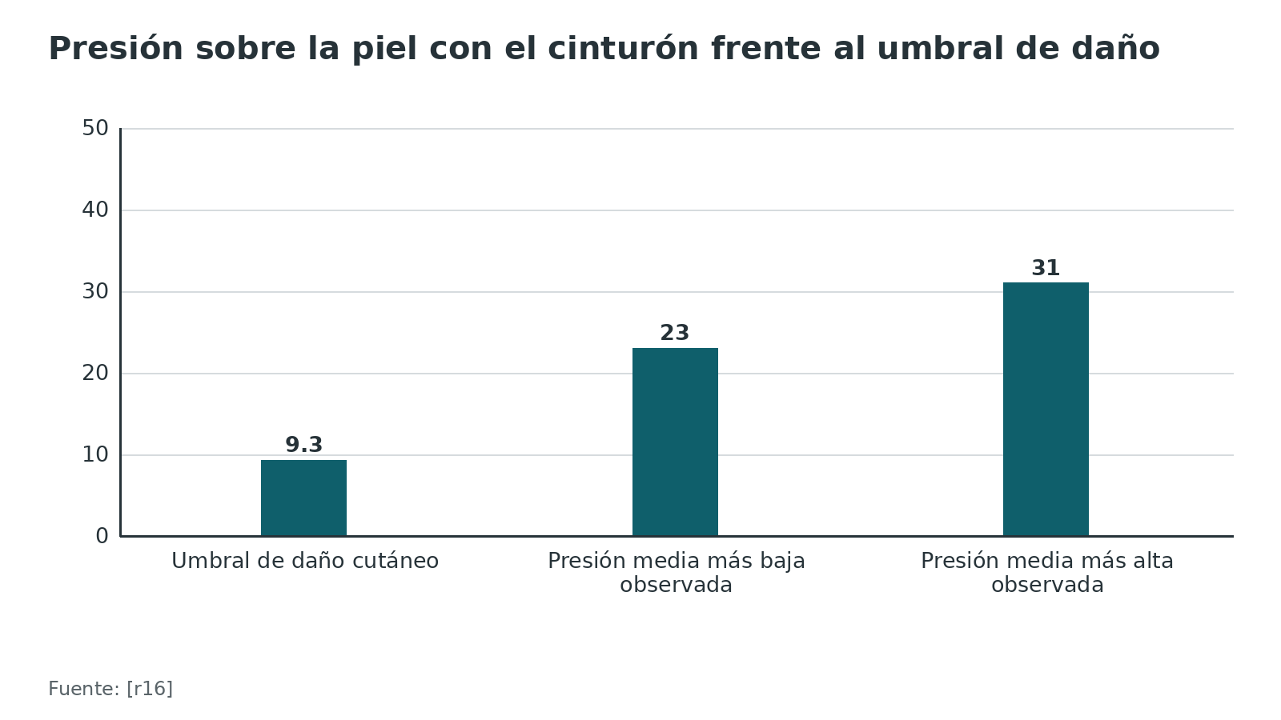
Figura 13. Aumento de riesgo asociado al cinturón en hipotensos con fractura inestable [r27]
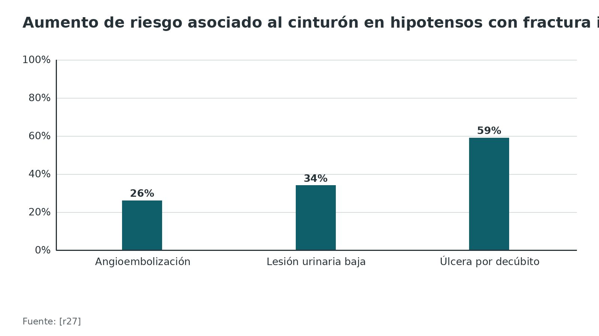
Referencias de este bloque
[r1] Coccolini F, Stahel PF, Montori G, Biffl W, Horer TM, Catena F, et al. Pelvic trauma: WSES classification and guidelines. World J Emerg Surg. 2017;12:5. (guia · acceso abierto) https://doi.org/10.1186/s13017-017-0117-6
[r4] Balogh ZJ, Ponsen KJ, Miclau KR, Amadei R, Casiraghi A, Cattaneo S, et al. Unstable pelvic fractures in patients with hemodynamic instability: global treatment controversies. OTA Int. 2025;8(6 Suppl):e436. (revision · acceso abierto) https://doi.org/10.1097/OI9.0000000000000436
[r6] Bakhshayesh P, Boutefnouchet T, Tötterman A. Effectiveness of non invasive external pelvic compression: a systematic review of the literature. Scand J Trauma Resusc Emerg Med. 2016;24:73. (RS-MA · acceso abierto) https://doi.org/10.1186/s13049-016-0259-7
[r12] Knops SP, Schep NW, Spoor CW, van Riel MP, Spanjersberg WR, Kleinrensink GJ, et al. Comparison of three different pelvic circumferential compression devices: a biomechanical cadaver study. J Bone Joint Surg Am. 2011;93(3):230-40. (serie · acceso resumen) https://doi.org/10.2106/JBJS.J.00084
[r16] Prasarn ML, Horodyski M, Schneider PS, Pernik MN, Gary JL, Rechtine GR. Comparison of skin pressure measurements with the use of pelvic circumferential compression devices on pelvic ring injuries. Injury. 2016;47(3):717-20. (serie · acceso resumen) https://doi.org/10.1016/j.injury.2015.11.039
[r17] Knops SP, Van Lieshout EM, Spanjersberg WR, Patka P, Schipper IB. Randomised clinical trial comparing pressure characteristics of pelvic circumferential compression devices in healthy volunteers. Injury. 2011;42(10):1020-6. (ECA · acceso resumen) https://doi.org/10.1016/j.injury.2010.09.011
[r20] Krieg JC, Mohr M, Ellis TJ, Simpson TS, Madey SM, Bottlang M. Emergent stabilization of pelvic ring injuries by controlled circumferential compression: a clinical trial. J Trauma. 2005;59(3):659-64. (cohorte · acceso resumen) https://pubmed.ncbi.nlm.nih.gov/16361909/
[r24] Pizanis A, Pohlemann T, Burkhardt M, Aghayev E, Holstein JH. Emergency stabilization of the pelvic ring: Clinical comparison between three different techniques. Injury. 2013;44(12):1760-4. (cohorte · acceso resumen) https://doi.org/10.1016/j.injury.2013.07.009
[r27] Forssten MP, Westas Ismail A, Ekestubbe L, AlHussaini Y, Sarani B, Mohseni S. Outcomes Associated With Pelvic Binder Use in Hypotensive Patients With Unstable Pelvic Fractures. Am Surg. 2026 [publicación en línea]. doi:10.1177/00031348261480824. (cohorte · acceso resumen) https://doi.org/10.1177/00031348261480824
[r30] Swartz J, Vaidya R, Hudson I, Oliphant B, Tonnos F. Effect of Pelvic Binder Placement on OTA Classification of Pelvic Ring Injuries Using Computed Tomography. Does It Mask the Injury? J Orthop Trauma. 2016;30(6):325-30. (cohorte · acceso resumen) https://doi.org/10.1097/BOT.0000000000000515
[r31] Fagg JAC, Acharya MR, Chesser TJS, Ward AJ. The value of 'binder-off' imaging to identify occult and unexpected pelvic ring injuries. Injury. 2018;49(2):284-289. (serie · acceso resumen) https://doi.org/10.1016/j.injury.2017.11.023
[r32] Dreizin D, Bodanapally U, Mascarenhas D, O'Toole RV, Tirada N, Issa G, et al. Quantitative MDCT assessment of binder effects after pelvic ring disruptions using segmented pelvic haematoma volumes and multiplanar caliper measurements. Eur Radiol. 2018;28(9):3953-3962. (cohorte · acceso resumen) https://doi.org/10.1007/s00330-018-5303-8
[r36] Schweigkofler U, Wohlrath B, Paffrath T, Flohé S, Wincheringer D, Hoffmann R, et al. «Clear-the-Pelvis-Algorithmus»: Handlungsempfehlung zur Freigabe des Beckens nach nicht invasiver Stabilisierung mittels Beckengurt im Rahmen der Schockraumversorgung [Recommendations for Releasing the Pelvic Binder After a Non-Invasive Pelvic Stabilisation Procedure Under Emergency Room Conditions]. Z Orthop Unfall. 2016;154(5):470-6. (revision · acceso resumen) https://doi.org/10.1055/s-0042-105768
[r37] Chung P, Hasegawa IG, Duong AM, Shabani S, Patterson JT. Bilateral thigh compartment syndrome following intraoperative pelvic binder reduction of open pelvic fracture: a case report and review of literature. Eur J Orthop Surg Traumatol. 2024;34(8):4133-4138. (serie · acceso resumen) https://doi.org/10.1007/s00590-024-04090-7
[r43] Chavez MA, Weinberg JA, Jacobs JV, Soe-Lin H, Chapple KM, Ryder M, et al. Commonly performed pelvic binder modifications for femoral access may hinder binder efficacy. Am J Surg. 2022;224(6):1464-1467. (serie · acceso resumen) https://doi.org/10.1016/j.amjsurg.2022.04.032

Resultados: qué se sabe de mortalidad, transfusión y puente

Metaanálisis y revisiones
- Si la pregunta es «¿el cinturón salva vidas?», hoy no hay prueba. El metaanálisis más reciente reunió 16 estudios (6591 participantes); al juntar los 5 que ajustaron por gravedad (4264 participantes), el OR de mortalidad fue 0,90 (IC 95 % 0,73 a 1,10), sin diferencia; con los no ajustados dio 1,31 (0,86 a 1,99) y con todos juntos 1,20 (0,86 a 1,67) [r9].
- La revisión sistemática de 7 estudios modernos apunta en la misma dirección: mortalidad de 17,4 % con cinturón y de 15,7 % sin él o con colocación tardía, con 35,6 % de transfundidos en el primer grupo y 25 % en el segundo; solo un estudio mostró ventaja de mortalidad después de ajustar [r8].
- Los autores del metaanálisis proponen que la mortalidad sola puede ser un desenlace insuficiente para un dispositivo temporal [r9]. La evidencia reunida por una revisión rápida es de baja calidad [r10], y el único ensayo aleatorizado prehospitalario es un piloto de viabilidad [r3].

Estudios que miran más a fondo
- Registro alemán (63 371 adultos): tras emparejar por probabilidad de recibir el dispositivo, 1860 pares no difirieron en mortalidad ni en transfusión; el uso prehospitalario parece un marcador de gravedad más que un tratamiento [r25].
- Base japonesa: con ponderación por propensión, el OR de mortalidad hospitalaria fue 0,73 (0,62 a 0,86) en el conjunto, 0,18 (0,12 a 0,27) en la fractura pélvica inestable y 2,08 (1,91 a 2,27) en pacientes sin fractura pélvica [r26]. Con emparejamiento simple, el OR fue 0,79 (0,43 a 1,42), con un intervalo que incluye el 1 [r26].
- En 8311 pacientes hipotensos con fractura inestable, el cinturón no se asoció con menor mortalidad y sí con 26 % más probabilidad de angioembolización [r27].
- En otro registro japonés, la angioembolización fue 33,0 % con cinturón prehospitalario frente a 21,2 % sin él, sin diferencia en la transfusión a 24 h [r28].
- En 118 pacientes con cinturón desde la llegada frente a 119 controles históricos, la mortalidad fue igual (23 % frente a 23 %) y la transfusión a 24 h también (5,2 frente a 4,6 U) [r23].
- En 186 pacientes con lesiones graves, el dispositivo ortótico pélvico frente al fijador externo redujo la transfusión a 24 h (4,9 frente a 17,1 U) y la mortalidad fue 26 % frente a 37 %, sin significación [r22].
- Ensayo piloto aleatorizado prehospitalario (PATCH): 43 pacientes, 20 con cinturón y 23 sin él; no se identificaron complicaciones atribuibles al cinturón y requirieron angioembolización 2 pacientes con cinturón y 3 sin él; fue un estudio de viabilidad y seguridad, sin poder para mortalidad [r3].
- En 30 pacientes (15 por grupo), el cinturón temprano se asoció con menos concentrados de glóbulos rojos (0,80 frente a 2,4 U) sin necrosis cutánea [r29].

Cómo interpretarlo
Casi todos son estudios observacionales con confusión por indicación: el cinturón se coloca más a los más graves [r25]. Por eso, que no reduzca la mortalidad en registros no demuestra ausencia de efecto; y que la reduzca en un subgrupo tampoco demuestra causa. Lo sólido es el efecto mecánico (cierre del anillo y reducción del volumen) [r6][r7]. La mortalidad de la inestabilidad hemodinámica por fractura pélvica sigue en 30 % pese al manejo multidisciplinario [r2].
Tabla 8. Estudios clave sobre resultados clínicos [r3] [r8] [r9] [r22] [r23] [r25] [r26] [r27]
Estudio | Diseño | Resultado sobre mortalidad | Resultado sobre transfusión o procedimientos
Forssten 2026 [r9] | Metaanálisis, 16 estudios | OR ajustado 0,90 (0,73 a 1,10) | No evaluado
Papaleontiou 2025 [r8] | Revisión, 7 estudios | 17,4 % frente a 15,7 % | Transfundidos: 35,6 % frente a 25 %
Trentzsch 2024 [r25] | Registro, 63 371 adultos | Sin diferencia tras emparejar | Sin diferencia tras emparejar
Ono 2024 [r26] | Registro japonés: 74 393 en la base, 235 con dispositivo | OR 0,73 (ponderado) | No evaluado
Forssten hipotensos 2026 [r27] | Registro TQIP, 8311 | Sin diferencia | 26 % más probabilidad de angioembolización
PATCH 2021 [r3] | Ensayo piloto aleatorizado, 43 pacientes | No evaluado como desenlace principal | Angioembolización: 2 con cinturón y 3 sin él
Ghaemmaghami 2007 [r23] | Cohorte con control histórico | 23 % frente a 23 % | 5,2 frente a 4,6 U a 24 h
Croce 2007 [r22] | Cohorte, 186 pacientes | 26 % frente a 37 % (sin significación) | 4,9 frente a 17,1 U a 24 h

Figura 14. Mortalidad con y sin cinturón (cifras crudas, sin ajustar) [r8] [r25] [r23]
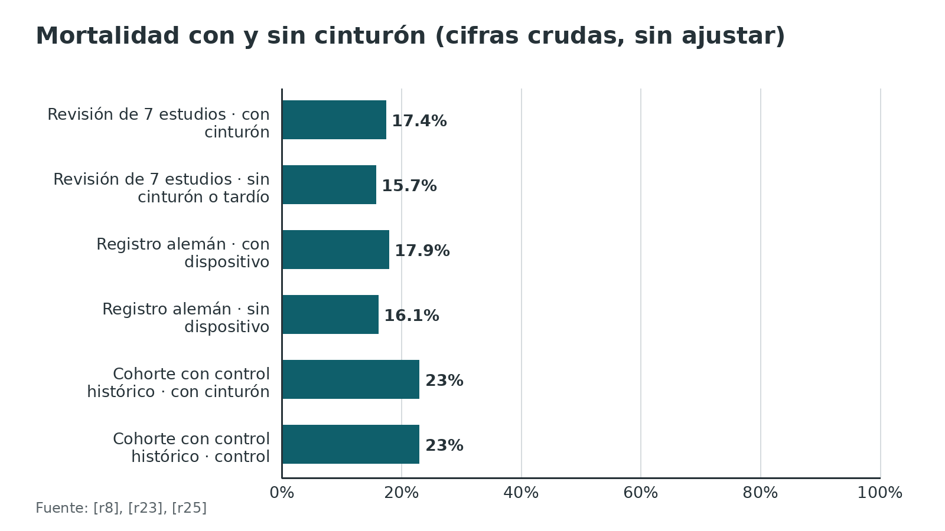
Figura 15. Odds ratio de mortalidad con cinturón (1 = sin efecto) [r9] [r26]
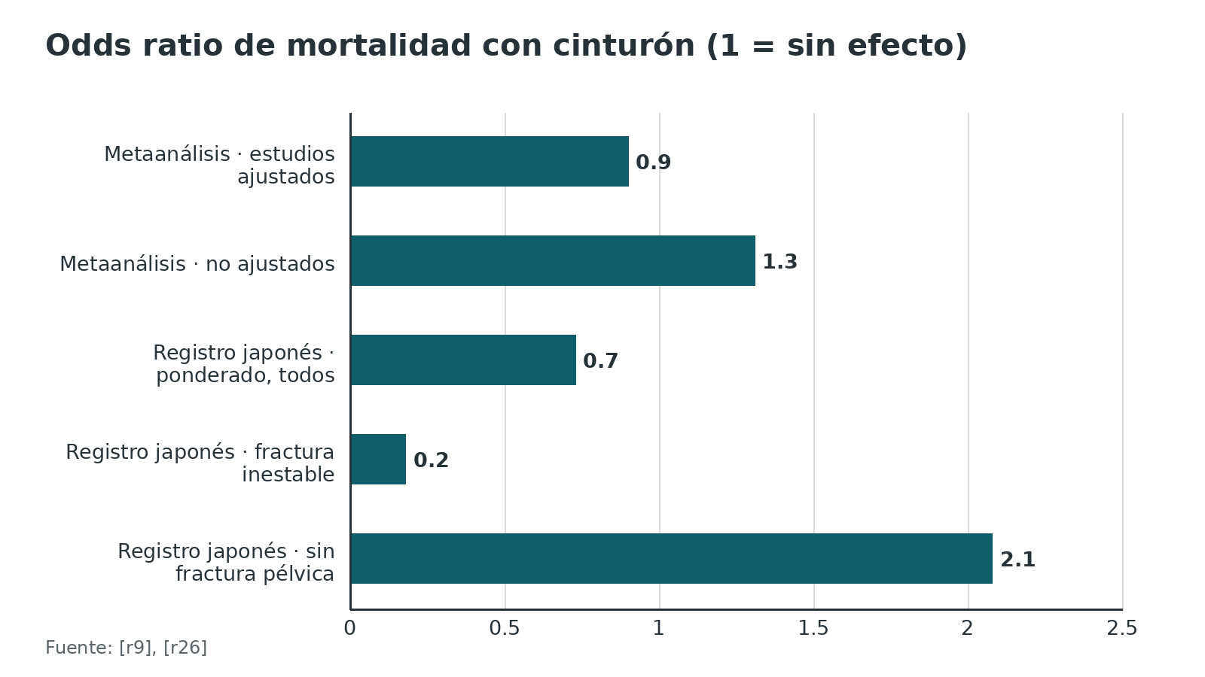
Figura 16. Unidades de glóbulos rojos en 24 h [r22] [r23]
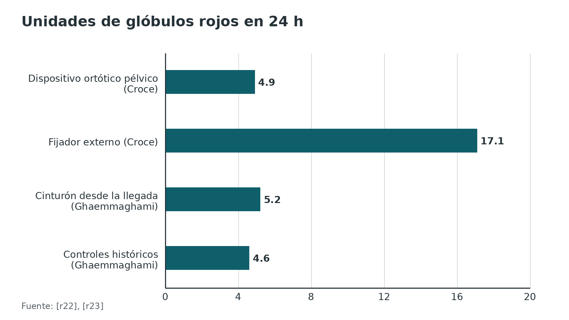
Referencias de este bloque
[r2] Rossaint R, Afshari A, Bouillon B, Cerny V, Cimpoesu D, Curry N, et al. The European guideline on management of major bleeding and coagulopathy following trauma: sixth edition. Crit Care. 2023;27(1):80. (guia · acceso abierto) https://doi.org/10.1186/s13054-023-04327-7
[r3] Pierrie SN, Seymour RB, Wally MK, Studnek J, Infinger A, Hsu JR, et al. Pilot randomized trial of pre-hospital advanced therapies for the control of hemorrhage (PATCH) using pelvic binders. Am J Emerg Med. 2021;42:43-48. (ECA · acceso resumen) https://doi.org/10.1016/j.ajem.2020.12.082
[r6] Bakhshayesh P, Boutefnouchet T, Tötterman A. Effectiveness of non invasive external pelvic compression: a systematic review of the literature. Scand J Trauma Resusc Emerg Med. 2016;24:73. (RS-MA · acceso abierto) https://doi.org/10.1186/s13049-016-0259-7
[r7] Spanjersberg WR, Knops SP, Schep NW, van Lieshout EM, Patka P, Schipper IB. Effectiveness and complications of pelvic circumferential compression devices in patients with unstable pelvic fractures: a systematic review of literature. Injury. 2009;40(10):1031-5. (RS-MA · acceso resumen) https://doi.org/10.1016/j.injury.2009.06.164
[r8] Papaleontiou A, Poupard AM, Parker P. Are pelvic binders an effective measure to lower mortality and decrease blood loss after high energy pelvic ring injuries? A systematic review. Surgeon. 2025;23(6):371-380. (RS-MA · acceso resumen) https://doi.org/10.1016/j.surge.2025.08.002
[r9] Forssten MP, Forssten SP, Westas Ismail A, Marie H, AlHussaini Y, Cao Y, et al. Pelvic Binders in Pelvic Ring Trauma: Reassessing Mortality as an Endpoint in a Systematic Review and Meta-Analysis. Am Surg. 2026 [publicación en línea]. doi:10.1177/00031348261493537. (RS-MA · acceso resumen) https://doi.org/10.1177/00031348261493537
[r10] Pap R, McKeown R, Lockwood C, Stephenson M, Simpson P. Pelvic circumferential compression devices for prehospital management of suspected pelvic fractures: a rapid review and evidence summary for quality indicator evaluation. Scand J Trauma Resusc Emerg Med. 2020;28(1):65. (revision · acceso resumen) https://doi.org/10.1186/s13049-020-00762-5
[r22] Croce MA, Magnotti LJ, Savage SA, Wood GW, Fabian TC. Emergent pelvic fixation in patients with exsanguinating pelvic fractures. J Am Coll Surg. 2007;204(5):935-9; discussion 940-2. (cohorte · acceso resumen) https://doi.org/10.1016/j.jamcollsurg.2007.01.059
[r23] Ghaemmaghami V, Sperry J, Gunst M, Friese R, Starr A, Frankel H, et al. Effects of early use of external pelvic compression on transfusion requirements and mortality in pelvic fractures. Am J Surg. 2007;194(6):720-3; discussion 723. (cohorte · acceso resumen) https://doi.org/10.1016/j.amjsurg.2007.08.040
[r24] Pizanis A, Pohlemann T, Burkhardt M, Aghayev E, Holstein JH. Emergency stabilization of the pelvic ring: Clinical comparison between three different techniques. Injury. 2013;44(12):1760-4. (cohorte · acceso resumen) https://doi.org/10.1016/j.injury.2013.07.009
[r25] Trentzsch H, Lefering R, Schweigkofler U; TraumaRegister DGU. Imposter or knight in shining armor? Pelvic circumferential compression devices (PCCD) for severe pelvic injuries in patients with multiple trauma: a trauma-registry analysis. Scand J Trauma Resusc Emerg Med. 2024;32(1):2. (cohorte · acceso resumen) https://doi.org/10.1186/s13049-023-01172-z
[r26] Ono S, Miyata S, Suzuki H, Shimizu K. Effectiveness of pelvic circumferential compression device for lower body trauma: Insights from a Japan Trauma Data Bank retrospective study. Acute Med Surg. 2024;11(1):e983. (cohorte · acceso resumen) https://doi.org/10.1002/ams2.983
[r27] Forssten MP, Westas Ismail A, Ekestubbe L, AlHussaini Y, Sarani B, Mohseni S. Outcomes Associated With Pelvic Binder Use in Hypotensive Patients With Unstable Pelvic Fractures. Am Surg. 2026 [publicación en línea]. doi:10.1177/00031348261480824. (cohorte · acceso resumen) https://doi.org/10.1177/00031348261480824
[r28] Matsumoto S, Aoki M, Shimizu M. Prehospital pelvic binder use and transfusion requirements in patients with pelvic fractures: A nationwide propensity-matched cohort study. Injury. 2026;57(10):113501. (cohorte · acceso resumen) https://doi.org/10.1016/j.injury.2026.113501
[r29] Rungsinaporn V, Akkarawanit P, Kongmalai P. Benefits of early application of pelvic circumferential compression device to reduce bleeding in pelvic fractures. BMC Musculoskelet Disord. 2022;23(1):203. (cohorte · acceso resumen) https://doi.org/10.1186/s12891-022-05166-3

Perlas y trampas

Perlas
- La sábana funciona con el mismo principio: banda ancha, plana contra la piel y sujeta con pinzas en lugar de un nudo grueso [r4].
- En cadáver, cerrar por completo la sínfisis exigió 43 N con T-POD, 60 N con Pelvic Binder y 112 N con SAM Sling [r12]; la cifra de 180 N es una referencia de partida [r4] y la prueba real es la reducción conseguida.
- En lesiones por rotación externa (Tile B), los pacientes con cinturón tuvieron hematoma pélvico menor en la TC: 135 frente a 295 mL [r32].
- En un estudio con 65 niños, el cinturón comercial pediátrico ajustó en el 100 % de los que medían menos de 143 cm [r44].
- En LC1 se está probando apretar con una fuerza conocida como prueba de estrés: en 31 adultos alerta y sin hipotensión, el desplazamiento medio fue de 4,3 mm con 5 kg y de 8,4 mm con 10 kg, todos la toleraron y nadie tuvo eventos adversos [r45]. Demostró ser factible y segura; su valor para cambiar la conducta aún no está establecido.

Trampas
- Creer que el cinturón «arregla» la pelvis y bajar la guardia: no controla las fracturas por cizallamiento vertical ni el sangrado arterial [r35].
- Juzgar su valor por la mortalidad: el efecto es temporal y la mortalidad depende de lesiones asociadas; el metaanálisis no la redujo [r9].
- Ponerlo en la cresta ilíaca porque «se ve más fácil»: 39,7 % de los dispositivos de un centro estaban por encima de la línea trocantérica [r33].
- Leer la TC con cinturón como si mostrara la pelvis tal como llegó: 4 de 54 pacientes tenían una lesión inestable que solo apareció sin el dispositivo [r31].
- Dejar el cinturón sobre los muslos como ayuda de reducción durante horas: en un caso, 6 horas así, tras la ligadura temporal de ambas ilíacas internas, terminaron en síndrome compartimental bilateral de muslos [r37].
- Retirarlo en un paciente inestable «para ver» o para una radiografía: se desaconseja hacerlo [r35].

Preguntas de autoevaluación
1. ¿Dónde se coloca el cinturón o la sábana pélvica?
a) A nivel de las crestas ilíacas
b) A nivel de los trocánteres mayores, alineado con los tubérculos púbicos
c) Sobre el abdomen, por encima del ombligo
d) A nivel de las rodillas
Respuesta: b. El plano correcto es el de los trocánteres mayores, alineado con los tubérculos púbicos [r4]. Con la banda alta, la brecha de la sínfisis fue 2,8 veces mayor [r13].
2. ¿Qué sensibilidad tuvo la maniobra de inestabilidad del anillo pélvico para las fracturas mecánicamente inestables?
a) 26 %, con especificidad de 99,9 %
b) 90 %, con especificidad de 50 %
c) 55 %, con especificidad de 40 %
d) 100 %, con especificidad de 93 %
Respuesta: a. La inestabilidad al examen tuvo sensibilidad de 26 % y especificidad de 99,9 % [r41]: si es positiva confirma, pero una maniobra negativa no descarta. Los 100 % y 93 % corresponden al dolor o la sensibilidad en pacientes con Glasgow mayor de 13 [r41].
3. ¿Qué patrón de Young-Burgess tiene la mejor indicación de cinturón?
a) LC1
b) APC II y III
c) Fractura aislada de la rama púbica en un anciano
d) Fractura acetabular aislada
Respuesta: b. Las mejores indicaciones son las APC tipos II y III [r4]. En las compresiones laterales se aplica sin compresión vigorosa [r4].
4. ¿Cuál es una limitación bien documentada del cinturón pélvico?
a) Cierra mal el libro abierto
b) No controla el cizallamiento vertical ni detiene el sangrado arterial
c) Siempre sobrerreduce la compresión lateral
d) Impide hacer una TC
Respuesta: b. Sus 2 límites conocidos son el componente vertical del cizallamiento y la hemorragia arterial, que obliga a tener la embolización a mano [r35]. El sangrado arterial explica de 10 a 15 % de los casos [r4].
5. ¿Cuál es la duración ideal del dispositivo?
a) Hasta la consolidación
b) Menos de 24 h y no más de 48 h
c) 7 días
d) Solo durante el traslado; nunca en urgencias
Respuesta: b. Idealmente menos de 24 h y no más de 48 h [r4]; WSES también fija el límite de 24 a 48 h [r1].
6. En lesiones por compresión anteroposterior o cizallamiento vertical, frente a la radiografía previa al cinturón, la TC con el cinturón puesto fue:
a) Más sensible: 90 %
b) Menos diagnóstica: 50 % frente a 69,4 %
c) Igual de diagnóstica
d) No puede realizarse
Respuesta: b. En la serie de 43 pacientes con lesión B o C, dentro de los patrones de compresión anteroposterior o cizallamiento vertical, la radiografía previa fue diagnóstica en 69,4 % y la TC con el cinturón en 50 % [r30].
7. Antes de declarar «despejada» la pelvis en un paciente con cinturón:
a) Basta una TC con el cinturón puesto
b) Se necesita imagen sin el cinturón o con él abierto, o examen bajo anestesia
c) Se retira siempre para una radiografía aunque esté en shock
d) Se confía en el examen físico
Respuesta: b. No se despeja la pelvis si no hay radiografías o TC hechas sin el cinturón o con él abierto [r36]; el examen fluoroscópico bajo anestesia es un complemento esencial [r30]. En el paciente inestable no se retira solo para una radiografía [r35].
8. Sobre sábana frente a cinturón comercial, ¿qué afirmación es correcta?
a) La evidencia es unánime a favor de la sábana
b) La evidencia discrepa: laboratorio equivalente, registro y WSES favorecen al cinturón comercial
c) El cinturón comercial nunca debe usarse
d) No existe ningún estudio que los compare
Respuesta: b. En 5 cadáveres no hubo diferencias entre T-POD y sábana [r14], pero en el registro alemán la hemorragia letal fue 23 % con sábana y 4 % con cinturón [r24], y WSES califica al cinturón como superior con grado 1C [r1].
9. ¿Qué mostró el metaanálisis de 16 estudios sobre mortalidad?
a) Redujo la mortalidad de forma clara
b) No encontró reducción: OR ajustado 0,90 con IC 95 % 0,73 a 1,10
c) Duplicó la mortalidad
d) No incluyó estudios ajustados
Respuesta: b. En 5 estudios ajustados, el OR fue 0,90 (0,73 a 1,10), sin reducción significativa [r9]. Los autores proponen que la mortalidad sola puede ser un desenlace insuficiente [r9].
10. ¿Qué umbral de presión sobre la piel se considera de daño y se superó en más de 70 % de los ensayos en cadáver?
a) 2,0 kPa
b) 9,3 kPa
c) 50 kPa
d) 100 kPa
Respuesta: b. El umbral de daño cutáneo es 9,3 kPa; la presión media fue de 23 a 31 kPa y se superó el umbral en más de 70 % de los ensayos [r16].
11. Un paciente sigue en shock con el cinturón bien puesto y la FAST negativa. ¿Qué sigue?
a) Apretar más el cinturón
b) Buscar otra fuente de sangrado y activar el plan B de hemostasia
c) Retirar el cinturón
d) Esperar 24 h
Respuesta: b. Se evalúan otras fuentes de sangrado [r5] y se recomienda empaquetamiento extraperitoneal si el sangrado sigue o la embolización no es oportuna [r2]; la angioembolización maneja el sangrado arterial [r4].
12. En series reales, ¿qué proporción aproximada de los cinturones estaba por encima del plano trocantérico?
a) Cerca de 4 de cada 10
b) Menos de 1 de cada 100
c) Cerca de 9 de cada 10
d) Ninguno
Respuesta: a. Estaba demasiado alto el 39 % en un hospital militar y el 39,7 % en un centro de Brisbane [r13][r33].

Lectura recomendada
- AO Surgery Reference — Anillo pélvico (índice de técnicas, lectura recomendada) (lectura): https://surgeryreference.aofoundation.org/orthopedic-trauma/adult-trauma/pelvic-ring
- AO Surgery Reference — ATLS y evaluación inicial en el anillo pélvico (lectura recomendada) (lectura): https://surgeryreference.aofoundation.org/orthopedic-trauma/adult-trauma/pelvic-ring/further-reading/atls
- Guía WSES de trauma pélvico (Coccolini y colaboradores, acceso abierto) (lectura): https://doi.org/10.1186/s13017-017-0117-6
- Guía europea de hemorragia mayor y coagulopatía en trauma, 6.ª edición (acceso abierto) (lectura): https://doi.org/10.1186/s13054-023-04327-7
- Fracturas pélvicas con inestabilidad hemodinámica: controversias globales, IOTA 2024 (acceso abierto) (lectura): https://doi.org/10.1097/OI9.0000000000000436
- 8. Pelvic Binder Application (T-POD, Sheet) - TNS Trauma Procedure Video Series (Trauma Nova Scotia) (video): https://www.youtube.com/watch?v=MknIS3DII0Q
- AO Trauma NA Orthopaedic Trauma Journal Club Series—Pelvic Ring: Resuscitation (AO Trauma North America) (video): https://www.youtube.com/watch?v=6Zvkww0WDqY

Palabras clave
cinturón pélvico · sábana pélvica · faja pélvica · pelvic binder · PCCD · T-POD · SAM Sling · trocánteres mayores · libro abierto · APC · Young-Burgess · Tile · volumen pélvico · hemorragia pélvica · politrauma · puente a fijación · fijador externo · empaquetamiento preperitoneal · angioembolización · úlcera por presión · enmascaramiento radiológico · examen bajo anestesia · compresión lateral · rotación interna · sobrerreducción · tabla espinal

Para recordar
- Trocánteres, no crestas: el nivel decide si el libro se cierra [r13].
- Rotar hacia adentro, unir rodillas, cerrar, comprobar.
- Puente breve: menos de 24 h, nunca más de 48 [r4].
- El cinturón cierra el hueso; las arterias exigen otro plan [r35].
- Con cinturón la imagen subestima: confirme sin él o bajo anestesia [r30].
- Inestable con el cinturón bien puesto: busque otra fuente y active el plan B [r5].

Caso de staff
Caso didáctico, inventado como tal; no corresponde a un paciente real.

Caso de staff: motociclista con la sábana a la altura de las crestas
Caso didáctico, inventado. Hombre de 34 años, choque de moto contra un automóvil. Llega con una sábana atada sobre el abdomen bajo, a la altura de las crestas ilíacas. Presión arterial 82/50 mmHg, frecuencia cardiaca 128 por minuto, dolor pélvico intenso y miembros inferiores en rotación externa. La FAST abdominal es negativa. Está consciente.

Preguntas para discutir
1. ¿Qué problema tiene la colocación de la sábana y qué consecuencia tiene?
2. ¿Qué haces en los primeros minutos y qué NO haces mientras esperas imágenes?
3. Sigue hipotenso con la banda bien puesta: ¿qué sigue?
4. ¿Cómo y cuándo planeas retirar la banda y qué imagen quieres antes de dar por «despejada» la pelvis?

Resolución
La banda está sobre las crestas y no sobre los trocánteres; en radiografías de pacientes, la brecha de la sínfisis fue 2,8 veces mayor con la banda alta [r13]. Se recoloca a nivel trocantérico, alineada con los tubérculos púbicos, con los miembros inferiores rotados hacia adentro y las rodillas unidas, sin esperar imágenes [r4][r42][r35]. Se tensa con la referencia de 180 N y se confirma el nivel con una radiografía AP [r4][r33]. Si el shock persiste con la banda bien puesta, se busca otra fuente de sangrado [r5] y se activa el plan B según recursos: empaquetamiento extraperitoneal o angioembolización [r2][r4]. Se anota la hora, se pasa de la tabla espinal a la cama [r1] y se planea retirar antes de 24 h [r4]. Antes de despejar la pelvis se pide imagen sin la banda, o con ella abierta, o un examen bajo anestesia, porque en los patrones de libro abierto o cizallamiento vertical la TC con cinturón fue diagnóstica en 50 % de los casos [r36][r30].
Mensaje para llevarse: Una banda alta se ve parecida a una bien puesta en la cama del paciente, pero en la radiografía la reducción es peor [r13].

Referencias completas
Formato Vancouver con enlace DOI. Una referencia entra solo si se abrió la fuente y se guardó el fragmento que respalda el dato.
[r1] Coccolini F, Stahel PF, Montori G, Biffl W, Horer TM, Catena F, et al. Pelvic trauma: WSES classification and guidelines. World J Emerg Surg. 2017;12:5. (guia · acceso abierto) https://doi.org/10.1186/s13017-017-0117-6
[r2] Rossaint R, Afshari A, Bouillon B, Cerny V, Cimpoesu D, Curry N, et al. The European guideline on management of major bleeding and coagulopathy following trauma: sixth edition. Crit Care. 2023;27(1):80. (guia · acceso abierto) https://doi.org/10.1186/s13054-023-04327-7
[r3] Pierrie SN, Seymour RB, Wally MK, Studnek J, Infinger A, Hsu JR, et al. Pilot randomized trial of pre-hospital advanced therapies for the control of hemorrhage (PATCH) using pelvic binders. Am J Emerg Med. 2021;42:43-48. (ECA · acceso resumen) https://doi.org/10.1016/j.ajem.2020.12.082
[r4] Balogh ZJ, Ponsen KJ, Miclau KR, Amadei R, Casiraghi A, Cattaneo S, et al. Unstable pelvic fractures in patients with hemodynamic instability: global treatment controversies. OTA Int. 2025;8(6 Suppl):e436. (revision · acceso abierto) https://doi.org/10.1097/OI9.0000000000000436
[r5] Costantini TW, Burlew CC, Jenson WR, Pfeifer R, Klingebiel FK, Kundi R, et al. Pelvic fracture bleeding control: What you need to know. J Trauma Acute Care Surg. 2025;99(3):319-327. (revision · acceso resumen) https://doi.org/10.1097/TA.0000000000004609
[r6] Bakhshayesh P, Boutefnouchet T, Tötterman A. Effectiveness of non invasive external pelvic compression: a systematic review of the literature. Scand J Trauma Resusc Emerg Med. 2016;24:73. (RS-MA · acceso abierto) https://doi.org/10.1186/s13049-016-0259-7
[r7] Spanjersberg WR, Knops SP, Schep NW, van Lieshout EM, Patka P, Schipper IB. Effectiveness and complications of pelvic circumferential compression devices in patients with unstable pelvic fractures: a systematic review of literature. Injury. 2009;40(10):1031-5. (RS-MA · acceso resumen) https://doi.org/10.1016/j.injury.2009.06.164
[r8] Papaleontiou A, Poupard AM, Parker P. Are pelvic binders an effective measure to lower mortality and decrease blood loss after high energy pelvic ring injuries? A systematic review. Surgeon. 2025;23(6):371-380. (RS-MA · acceso resumen) https://doi.org/10.1016/j.surge.2025.08.002
[r9] Forssten MP, Forssten SP, Westas Ismail A, Marie H, AlHussaini Y, Cao Y, et al. Pelvic Binders in Pelvic Ring Trauma: Reassessing Mortality as an Endpoint in a Systematic Review and Meta-Analysis. Am Surg. 2026 [publicación en línea]. doi:10.1177/00031348261493537. (RS-MA · acceso resumen) https://doi.org/10.1177/00031348261493537
[r10] Pap R, McKeown R, Lockwood C, Stephenson M, Simpson P. Pelvic circumferential compression devices for prehospital management of suspected pelvic fractures: a rapid review and evidence summary for quality indicator evaluation. Scand J Trauma Resusc Emerg Med. 2020;28(1):65. (revision · acceso resumen) https://doi.org/10.1186/s13049-020-00762-5
[r11] Bottlang M, Simpson T, Sigg J, Krieg JC, Madey SM, Long WB. Noninvasive reduction of open-book pelvic fractures by circumferential compression. J Orthop Trauma. 2002;16(6):367-73. (serie · acceso resumen) https://doi.org/10.1097/00005131-200207000-00001
[r12] Knops SP, Schep NW, Spoor CW, van Riel MP, Spanjersberg WR, Kleinrensink GJ, et al. Comparison of three different pelvic circumferential compression devices: a biomechanical cadaver study. J Bone Joint Surg Am. 2011;93(3):230-40. (serie · acceso resumen) https://doi.org/10.2106/JBJS.J.00084
[r13] Bonner TJ, Eardley WG, Newell N, Masouros S, Matthews JJ, Gibb I, et al. Accurate placement of a pelvic binder improves reduction of unstable fractures of the pelvic ring. J Bone Joint Surg Br. 2011;93(11):1524-8. (serie · acceso resumen) https://doi.org/10.1302/0301-620X.93B11.27023
[r14] Prasarn ML, Conrad B, Small J, Horodyski M, Rechtine GR. Comparison of circumferential pelvic sheeting versus the T-POD on unstable pelvic injuries: A cadaveric study of stability. Injury. 2013;44(12):1756-9. (serie · acceso resumen) https://doi.org/10.1016/j.injury.2013.05.016
[r15] Privalov M, Junge M, Jung MK, Vetter SY, Franke J, Hetjens S, et al. Comparison of T-POD and SAM Pelvic Sling II and the influence of attachment level in the initial management of unstable pelvic type C injuries - a cadaveric study. Int J Emerg Med. 2024;17(1):34. (serie · acceso resumen) https://doi.org/10.1186/s12245-024-00610-8
[r16] Prasarn ML, Horodyski M, Schneider PS, Pernik MN, Gary JL, Rechtine GR. Comparison of skin pressure measurements with the use of pelvic circumferential compression devices on pelvic ring injuries. Injury. 2016;47(3):717-20. (serie · acceso resumen) https://doi.org/10.1016/j.injury.2015.11.039
[r17] Knops SP, Van Lieshout EM, Spanjersberg WR, Patka P, Schipper IB. Randomised clinical trial comparing pressure characteristics of pelvic circumferential compression devices in healthy volunteers. Injury. 2011;42(10):1020-6. (ECA · acceso resumen) https://doi.org/10.1016/j.injury.2010.09.011
[r18] Morris R, Loftus A, Friedmann Y, Parker P, Pallister I. Intra-pelvic pressure changes after pelvic fracture: A cadaveric study quantifying the effect of a pelvic binder and limb bandaging over a bolster. Injury. 2017;48(4):833-840. (serie · acceso resumen) https://doi.org/10.1016/j.injury.2017.01.046
[r19] Grimm MR, Vrahas MS, Thomas KA. Pressure-volume characteristics of the intact and disrupted pelvic retroperitoneum. J Trauma. 1998;44(3):454-9. (serie · acceso resumen) https://doi.org/10.1097/00005373-199803000-00006
[r20] Krieg JC, Mohr M, Ellis TJ, Simpson TS, Madey SM, Bottlang M. Emergent stabilization of pelvic ring injuries by controlled circumferential compression: a clinical trial. J Trauma. 2005;59(3):659-64. (cohorte · acceso resumen) https://pubmed.ncbi.nlm.nih.gov/16361909/
[r21] Tan EC, van Stigt SF, van Vugt AB. Effect of a new pelvic stabilizer (T-POD®) on reduction of pelvic volume and haemodynamic stability in unstable pelvic fractures. Injury. 2010;41(12):1239-43. (serie · acceso resumen) https://doi.org/10.1016/j.injury.2010.03.013
[r22] Croce MA, Magnotti LJ, Savage SA, Wood GW, Fabian TC. Emergent pelvic fixation in patients with exsanguinating pelvic fractures. J Am Coll Surg. 2007;204(5):935-9; discussion 940-2. (cohorte · acceso resumen) https://doi.org/10.1016/j.jamcollsurg.2007.01.059
[r23] Ghaemmaghami V, Sperry J, Gunst M, Friese R, Starr A, Frankel H, et al. Effects of early use of external pelvic compression on transfusion requirements and mortality in pelvic fractures. Am J Surg. 2007;194(6):720-3; discussion 723. (cohorte · acceso resumen) https://doi.org/10.1016/j.amjsurg.2007.08.040
[r24] Pizanis A, Pohlemann T, Burkhardt M, Aghayev E, Holstein JH. Emergency stabilization of the pelvic ring: Clinical comparison between three different techniques. Injury. 2013;44(12):1760-4. (cohorte · acceso resumen) https://doi.org/10.1016/j.injury.2013.07.009
[r25] Trentzsch H, Lefering R, Schweigkofler U; TraumaRegister DGU. Imposter or knight in shining armor? Pelvic circumferential compression devices (PCCD) for severe pelvic injuries in patients with multiple trauma: a trauma-registry analysis. Scand J Trauma Resusc Emerg Med. 2024;32(1):2. (cohorte · acceso resumen) https://doi.org/10.1186/s13049-023-01172-z
[r26] Ono S, Miyata S, Suzuki H, Shimizu K. Effectiveness of pelvic circumferential compression device for lower body trauma: Insights from a Japan Trauma Data Bank retrospective study. Acute Med Surg. 2024;11(1):e983. (cohorte · acceso resumen) https://doi.org/10.1002/ams2.983
[r27] Forssten MP, Westas Ismail A, Ekestubbe L, AlHussaini Y, Sarani B, Mohseni S. Outcomes Associated With Pelvic Binder Use in Hypotensive Patients With Unstable Pelvic Fractures. Am Surg. 2026 [publicación en línea]. doi:10.1177/00031348261480824. (cohorte · acceso resumen) https://doi.org/10.1177/00031348261480824
[r28] Matsumoto S, Aoki M, Shimizu M. Prehospital pelvic binder use and transfusion requirements in patients with pelvic fractures: A nationwide propensity-matched cohort study. Injury. 2026;57(10):113501. (cohorte · acceso resumen) https://doi.org/10.1016/j.injury.2026.113501
[r29] Rungsinaporn V, Akkarawanit P, Kongmalai P. Benefits of early application of pelvic circumferential compression device to reduce bleeding in pelvic fractures. BMC Musculoskelet Disord. 2022;23(1):203. (cohorte · acceso resumen) https://doi.org/10.1186/s12891-022-05166-3
[r30] Swartz J, Vaidya R, Hudson I, Oliphant B, Tonnos F. Effect of Pelvic Binder Placement on OTA Classification of Pelvic Ring Injuries Using Computed Tomography. Does It Mask the Injury? J Orthop Trauma. 2016;30(6):325-30. (cohorte · acceso resumen) https://doi.org/10.1097/BOT.0000000000000515
[r31] Fagg JAC, Acharya MR, Chesser TJS, Ward AJ. The value of 'binder-off' imaging to identify occult and unexpected pelvic ring injuries. Injury. 2018;49(2):284-289. (serie · acceso resumen) https://doi.org/10.1016/j.injury.2017.11.023
[r32] Dreizin D, Bodanapally U, Mascarenhas D, O'Toole RV, Tirada N, Issa G, et al. Quantitative MDCT assessment of binder effects after pelvic ring disruptions using segmented pelvic haematoma volumes and multiplanar caliper measurements. Eur Radiol. 2018;28(9):3953-3962. (cohorte · acceso resumen) https://doi.org/10.1007/s00330-018-5303-8
[r33] Williamson F, Coulthard LG, Hacking C, Martin-Dines P. Identifying risk factors for suboptimal pelvic binder placement in major trauma. Injury. 2020;51(4):971-977. (cohorte · acceso resumen) https://doi.org/10.1016/j.injury.2020.02.099
[r34] Naseem H, Nesbitt PD, Sprott DC, Clayson A. An assessment of pelvic binder placement at a UK major trauma centre. Ann R Coll Surg Engl. 2018;100(2):101-105. (cohorte · acceso resumen) https://doi.org/10.1308/rcsann.2017.0159
[r35] Vaidya R, Roth M, Zarling B, Zhang S, Walsh C, Macsuga J, et al. Application of Circumferential Compression Device (Binder) in Pelvic Injuries: Room for Improvement. West J Emerg Med. 2016;17(6):766-774. (cohorte · acceso abierto) https://doi.org/10.5811/westjem.2016.7.30057
[r36] Schweigkofler U, Wohlrath B, Paffrath T, Flohé S, Wincheringer D, Hoffmann R, et al. «Clear-the-Pelvis-Algorithmus»: Handlungsempfehlung zur Freigabe des Beckens nach nicht invasiver Stabilisierung mittels Beckengurt im Rahmen der Schockraumversorgung [Recommendations for Releasing the Pelvic Binder After a Non-Invasive Pelvic Stabilisation Procedure Under Emergency Room Conditions]. Z Orthop Unfall. 2016;154(5):470-6. (revision · acceso resumen) https://doi.org/10.1055/s-0042-105768
[r37] Chung P, Hasegawa IG, Duong AM, Shabani S, Patterson JT. Bilateral thigh compartment syndrome following intraoperative pelvic binder reduction of open pelvic fracture: a case report and review of literature. Eur J Orthop Surg Traumatol. 2024;34(8):4133-4138. (serie · acceso resumen) https://doi.org/10.1007/s00590-024-04090-7
[r38] Yoon YC, Song HK, Koh JH, Cho WT. Effectiveness of a pelvic Binder-Only protocol for early stabilization in hemodynamically unstable pelvic ring injuries. Arch Orthop Trauma Surg. 2025;145(1):230. (cohorte · acceso resumen) https://doi.org/10.1007/s00402-025-05849-1
[r39] Audretsch CK, Mader D, Bahrs C, Trulson A, Höch A, Herath SC, et al. Comparison of pelvic C-clamp and pelvic binder for emergency stabilization and bleeding control in type-C pelvic ring fractures. Sci Rep. 2021;11(1):2338. (cohorte · acceso abierto) https://doi.org/10.1038/s41598-021-81745-z
[r40] Burgess AR, Eastridge BJ, Young JW, Ellison TS, Ellison PS, Poka A, et al. Pelvic ring disruptions: effective classification system and treatment protocols. J Trauma. 1990;30(7):848-56. (serie · acceso resumen) https://doi.org/10.1097/00005373-199007000-00015
[r41] Shlamovitz GZ, Mower WR, Bergman J, Chuang KR, Crisp J, Hardy D, et al. How (un)useful is the pelvic ring stability examination in diagnosing mechanically unstable pelvic fractures in blunt trauma patients? J Trauma. 2009;66(3):815-20. (cohorte · acceso resumen) https://doi.org/10.1097/TA.0b013e31817c96e1
[r42] Gardner MJ, Parada S, Chip Routt ML. Internal rotation and taping of the lower extremities for closed pelvic reduction. J Orthop Trauma. 2009;23(5):361-4. (revision · acceso resumen) https://doi.org/10.1097/BOT.0b013e31819c4a3f
[r43] Chavez MA, Weinberg JA, Jacobs JV, Soe-Lin H, Chapple KM, Ryder M, et al. Commonly performed pelvic binder modifications for femoral access may hinder binder efficacy. Am J Surg. 2022;224(6):1464-1467. (serie · acceso resumen) https://doi.org/10.1016/j.amjsurg.2022.04.032
[r44] Reyes J, Kelly J, Badaki-Makun O, Anders J. Practical Recommendations for Prehospital Selection of Pediatric Pelvic Circumferential Compression Devices. J Spec Oper Med. 2023;23(2):40-43. (serie · acceso resumen) https://doi.org/10.55460/FAJK-XG81
[r45] Patterson JT, Duong AM, Flynn C, Kim A, Inaba K, Reddy S, et al. Pelvic Binder Radiography Is Safe and Feasible for Quantifying Fracture Instability in LC1 Pelvis Fractures: A Clinical Trial. J Orthop Trauma. 2024;38(11S):S15-S22. (cohorte · acceso resumen) https://doi.org/10.1097/BOT.0000000000002883

